**Proiect la Baze de date în economie**

Muzeu

**Coroian Daniel**

**Informatică-Economică, anul 2, Grupa II**

**An universitar: 2019-2020**

**Scenariu**

Sunt responsabil cu administrarea unei baze de date a unui muzeu căruia îi surprind activitatea.

Muzeul are diverse săli, pe diverse teme, care au în componență fie doar tablouri, fie doar figurine de ceară.

Vizitatorii au la dispozitie 2 tipuri de bilete, ori bilet pentru sălile cu tablouri, ori pentru cele cu figurine (daca vor pentru ambele, trebuie să cumpere bilete separat).

Fiecare tablou și figurină pot dispune de diverse informații precum: autor, valoare, anul în care a fost creat/ă etc.

Țin și evidența angajaților care sunt responsabili cu întreținerea sălilor (operelor). Aceștia pot fii specializați pe un singur tip de expoziție, deci pot întreține numai săli cu tablouri, sau numai săli cu figurine (deoarece tablourile si figurinele de ceară au texturi diferite în consecință se aplică tehnici diferite).

Fiecare sală are nevoie de doar un singur angajat ca responsabil, însă un angajat poate întreține mai multe săli sau chiar niciuna pentru moment (salariile pot fluctua în funcție de vechime sau săliile avute în responsabilitate).

# Diagrama ERD

**TABLOU**

# id_tablou

* autor

* denumire_tablou

* valoarea

o anul

**FIGURINĂ**

# id_figurina

* personaj

* autor

* valoarea

* data_crearii

o tip_sport

**ANGAJAT**

# id_ang

* nume

* prenume

* telefon

o email

* salariu

* cont_iban

* data_ang

TABLOURI (t)

FIGURINE (f)

**SALA**

# nr_sala

* tema

* nrMax_opere

*capacitate_vizitatori

**BILET_VIZITATOR**

# id_bilet

* data

**TIP_BILET**

# tip_bilet

* sali_figurine

* sali_tablouri

* pret

**Tabelele de mapare**

|  |  |  |  |
| --- | --- | --- | --- |
| **BILETE_VIZITATORI (BVT)** | | |  |
| **Tip cheie** | **Opționalitate** | **Nume Coloana** | **Observații** |
| CP | * | id_bilet |  |
|  | * | data |  |
| CS | * | tip_bilet_tbt | Relație cu TIPURI_BILETE (TBT) |

|  |  |  |  |
| --- | --- | --- | --- |
| **TIPURI_BILETE (TBT)** | | |  |
| **Tip cheie** | **Opționalitate** | **Nume Coloana** | **Observații** |
| CP | * | tip_bilet |  |
|  | * | sali_tablouri | Se va alege obligatoriu o variantă (dintre: „Da” și „Nu”). Se alege această variantă dacă nu este aleasă cealaltă (sali_figurine). |
|  | * | sali_figurine | Se va alege obligatoriu o variantă (dintre: „Da” și „Nu”). Se alege această variantă dacă nu este aleasă cealaltă (sali_tablouri). |
|  | * | pret | exprimat in lei |

|  |  |  |  |
| --- | --- | --- | --- |
| **SALI (SLI)** | | |  |
| **Tip cheie** | **Opționalitate** | **Nume Coloana** | **Observații** |
| CP | * | nr_sala |  |
|  | * | tema |  |
|  | * | nrMax_opere |  |
|  | * | capacitate_vizitatori |  |
| CS | * | tip_bilet_tbt | Relație cu TIPURI_BILETE (TBT) |
| CS | * | id_agt | Relație cu ANGAJATII (AGT) |

|  |  |  |  |
| --- | --- | --- | --- |
| **ANGAJATI (AGT)** | | |  |
| **Tip cheie** | **Opționalitate** | **Nume Coloana** | **Observații** |
| CP | * | id |  |
|  | * | nume |  |
|  | * | prenume |  |
|  | * | telefon |  |
|  | o | email |  |
|  | * | salariu |  |
|  | * | cont_iban |  |
|  | * | data_ang |  |
|  | * | tip_agt | Pt specificarea subtipului (tablouri, figurine) |

|  |  |  |  |
| --- | --- | --- | --- |
| **TABLOURI (TBU)** | | |  |
| **Tip cheie** | **Opționalitate** | **Nume Coloana** | **Observații** |
| CP | * | id_tablou |  |
|  | * | autor |  |
|  | * | denumire_tablou |  |
|  | * | valoarea | exprimat in euro |
|  | o | anul |  |
| CS | * | nr_sala_sli | Relație cu SALI (SLI) |

|  |  |  |  |
| --- | --- | --- | --- |
| **FIGURINE (FGN)** | | |  |
| **Tip cheie** | **Opționalitate** | **Nume Coloana** | **Observații** |
| CP | * | id_figurina |  |
|  | * | peronaj |  |
|  | * | autor |  |
|  | * | valoarea | exprimat in euro |
|  | * | data_crearii |  |
|  | o | tip_sport | doar pentru figuinele din sala cu tematica “sportivi” |
| CS | * | nr_sala_sli | Relație cu SALI (SLI) |

**Schema bazei de date normalizate**

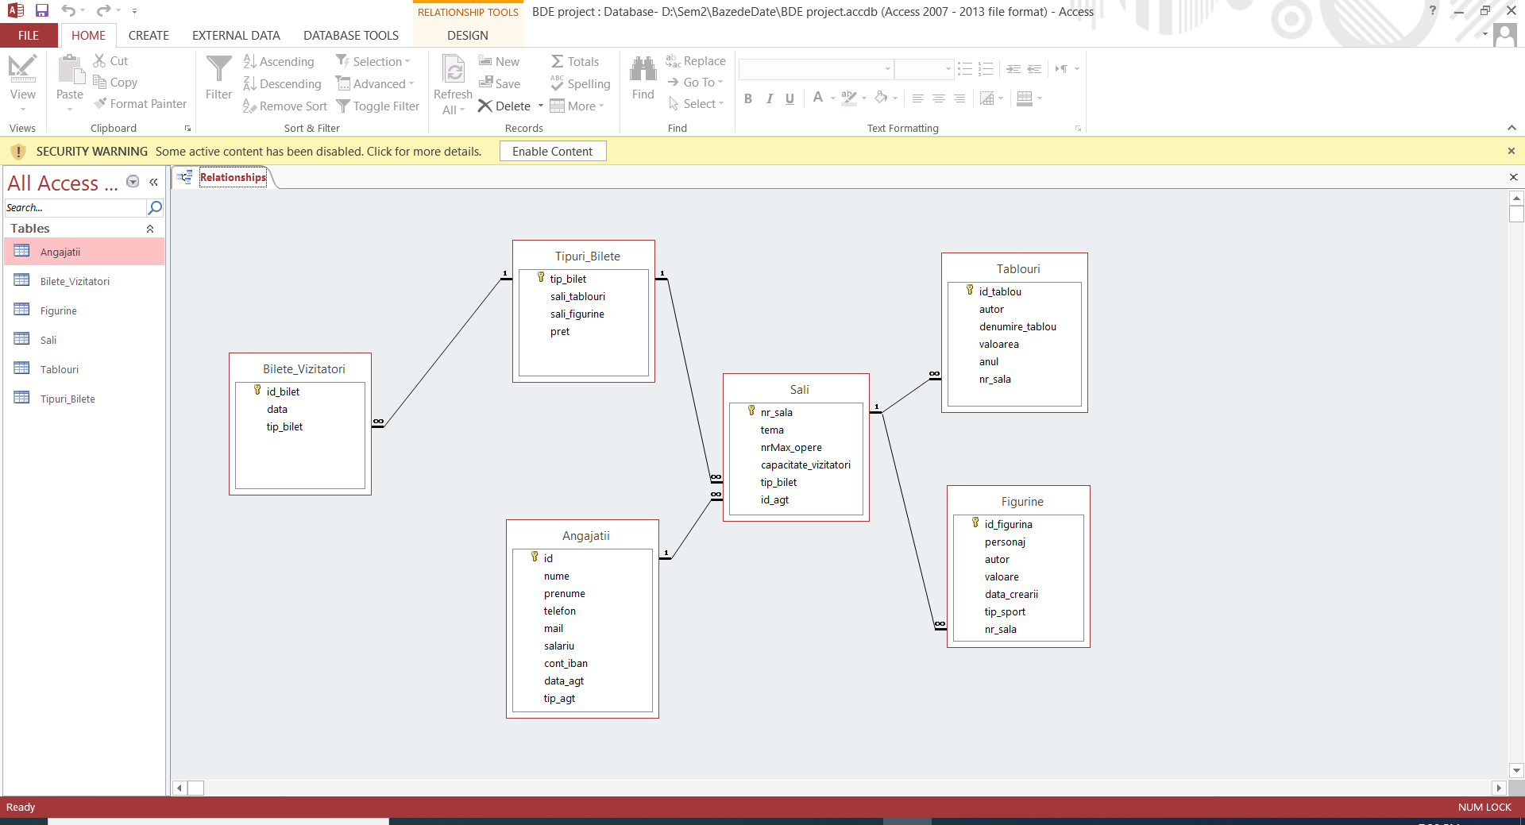

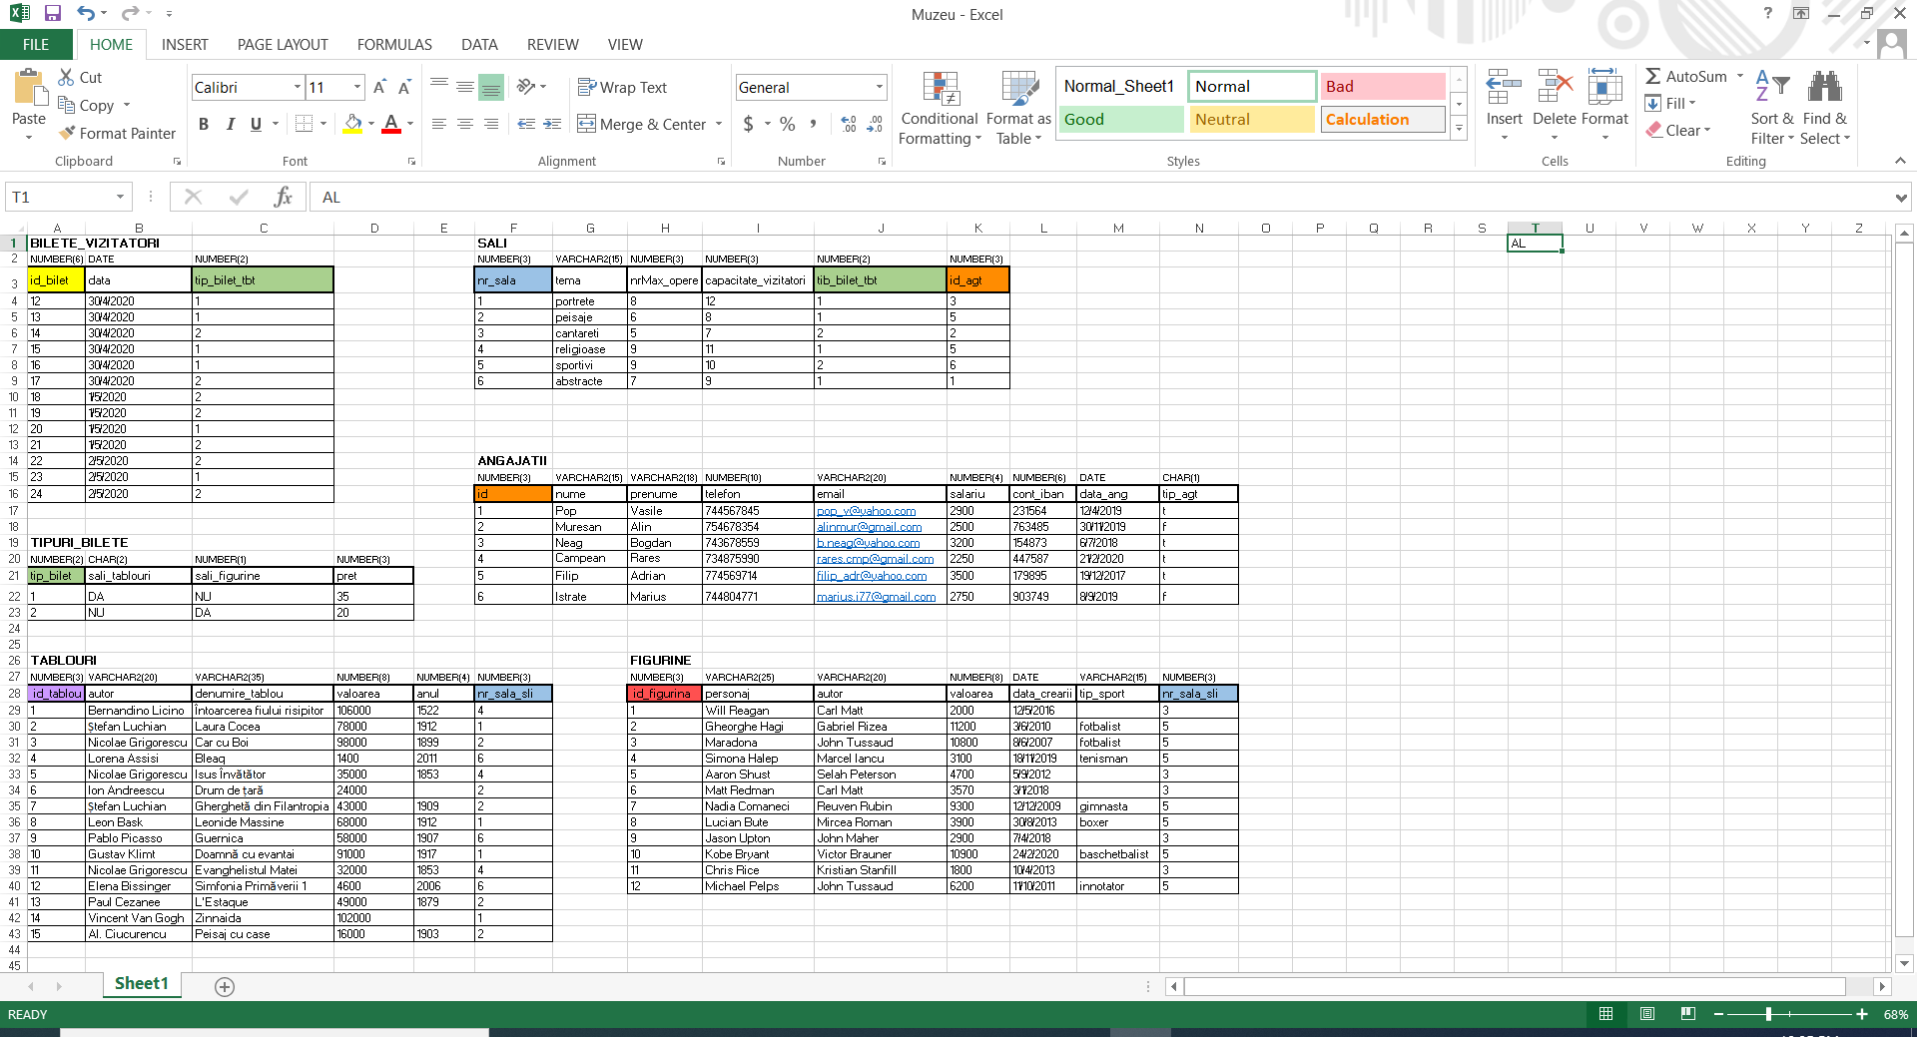

Explicații legate de câmpuri/atribute:

Fiecare sală trebuie să aibă obligatoriu un singur angajat, și acelși, responsabil cu întreținerea.

Pot exista angajați care momentan nu sunt responsabili de nicio sală, și angajați care pot fi responsabili de mai multe săli.

tip_sport - sportul practicat de acel personaj ce îl prefiurează figurina de ceară

data_agt - data angajarii angajatului

Constrângeri legate de câmpuri

În tabela TIPURI_BILETE: se va alege o singur variantă dintre sali_tablouri și săli_figurine .

Deci: sala_tablouri/sala_figurine va avea în propriul câmp: „Da” sau „NU”, ambele trebuie să aibă o variană din cele 2, dar nu o pot avea pe aceași.

Dacă sala este cu tablouri va trebui să aibă angajat specializat pe tablouri (subtipul t), iar daca este sală cu figurine angajatul poate fi doar dintre cei specializați pe figurine (din subtipul f).

**Implementarea bazei de date în OAE**

* ***Creare tabele***

Creare tabela BILETE_VIZITATORI:

CREATE TABLE bilete_vizitatori ( id_bilet number(6) PRIMARY KEY, data date, tip_bilet_tbt number(6) );

Creare tabela TIPURI_BILETE:

CREATE TABLE tipuri_bilete ( tip_bilet number(2) PRIMARY KEY, sali_tablouri CHAR(2), sali_figurine CHAR(2), pret number(3) );

Creare tabela SALI:

CREATE TABLE sali ( nr_sala number(3) PRIMARY KEY, tema varchar2(15), nrMax_opere number(3), capacitate_vizitatori number(3), tip_bilet_tbt number(2), id_agt number(3) );

Creare tabele ANGAJATII:

CREATE TABLE angajatii ( id number(3) PRIMARY KEY, nume varchar2(15), prenume varchar2(18), telefon number(10), email varchar2(20), salariu number(4), cont_iban number(6), data date, tip_agt char(1) );

Creare tabela TABLOURI:

CREATE TABLE tablouri (id_tablou number(3) PRIMARY KEY, autor varchar2(20), denumire_tablou varchar2(35), valoarea number(8), anul number(4), nr_sala_sli number(3) );

Creare tabela FIGURINE:

CREATE TABLE figurine (id_figurina number(3) PRIMARY KEY, personaj varchar2(25), autor varchar2(20), valoarea number(8), data_crearii date, tip_sport varchar2(15), nr_sala_sli number(3) );

* ***Adaugare constrângeri***

*Adăugare chei străine:*

ALTER TABLE bilete_vizitatori

ADD CONSTRAINT BVT_TBT_FK FOREIGN KEY (tip_bilet_tbt) REFERENCES tipuri_bilete (tip_bilet);

ALTER TABLE sali

ADD CONSTRAINT SLI_TBT_FK FOREIGN KEY (tip_bilet_tbt) REFERENCES tipuri_bilete (tip_bilet);

ALTER TABLE sali

ADD CONSTRAINT SLI_AGT_FK FOREIGN KEY (id_agt) REFERENCES angajatii (id);

ALTER TABLE tablouri

ADD CONSTRAINT tbu_sli_FK FOREIGN KEY (nr_sala_sli) REFERENCES sali (nr_sala);

ALTER TABLE figurine

ADD CONSTRAINT fgn_sli_FK FOREIGN KEY (nr_sala_sli) REFERENCES sali (nr_sala);

*Constrangerea de a avea valoarea NULL :*

ALTER TABLE bilete_vizitatori

MODIFY (data CONSTRAINT bvt_data_nn NOT NULL);

ALTER TABLE bilete_vizitatori

MODIFY (tip_bilet_tbt CONSTRAINT bvt_tip_bilet_nn NOT NULL);

ALTER TABLE tipuri_bilete

MODIFY (pret CONSTRAINT tbt_pret_nn NOT NULL);

ALTER TABLE sali

MODIFY (tema CONSTRAINT sli_tema_nn NOT NULL);

ALTER TABLE sali

MODIFY (nrmax_opere CONSTRAINT sli_nrmax_opere_nn NOT NULL);

ALTER TABLE sali

MODIFY (capacitate_vizitatori CONSTRAINT sli_capacitate_vizitatori_nn NOT NULL);

ALTER TABLE sali

MODIFY (tip_bilet_tbt CONSTRAINT sli_tip_bilet_nn NOT NULL);

ALTER TABLE sali

MODIFY (id_agt CONSTRAINT sli_id_agt_nn NOT NULL);

ALTER TABLE angajatii

MODIFY (nume CONSTRAINT agt_nume_nn NOT NULL);

ALTER TABLE angajatii

MODIFY (prenume CONSTRAINT agt_prenume_agt_nn NOT NULL);

ALTER TABLE angajatii

MODIFY (telefon CONSTRAINT agt_telefon_nn NOT NULL);

ALTER TABLE angajatii

MODIFY (salariu CONSTRAINT agt_salariu_nn NOT NULL);

ALTER TABLE angajatii

MODIFY (cont_iban CONSTRAINT agt_cont_iban_nn NOT NULL);

ALTER TABLE angajatii

MODIFY (data_agt CONSTRAINT agt_data_ang_agt_nn NOT NULL);

ALTER TABLE angajatii

MODIFY (tip_agt CONSTRAINT agt_tip_agt_nn NOT NULL);

ALTER TABLE tablouri

MODIFY (autor CONSTRAINT tbu_autor_nn NOT NULL);

ALTER TABLE tablouri

MODIFY (denumire_tablou CONSTRAINT tbu_denumire_tablou_nn NOT NULL);

ALTER TABLE tablouri

MODIFY (valoarea CONSTRAINT tbu_valoarea_nn NOT NULL);

ALTER TABLE tablouri

MODIFY (nr_sala_sli CONSTRAINT tbu_nr_sala_nn NOT NULL);

ALTER TABLE figurine

MODIFY (autor CONSTRAINT fgn_autor_nn NOT NULL);

ALTER TABLE figurine

MODIFY (personaj CONSTRAINT fgn_personaj_nn NOT NULL);

ALTER TABLE figurine

MODIFY (valoarea CONSTRAINT fgn_valoarea_nn NOT NULL);

ALTER TABLE figurine

MODIFY (data_crearii CONSTRAINT fgn_data_crearii_nn NOT NULL);

ALTER TABLE figurine

MODIFY (nr_sala_sli CONSTRAINT fgn_nr_sala_nn NOT NULL);

ALTER TABLE angajatii //angajatul nu poate sa fi fost angajat doar inainte de/in data prezentă:

ADD CONSTRAINT agt_data_ang_ck CHECK (data_ang<SYSDATE);

* ***Popoularea tabelelor***

Popularea BILETE_VIZITATORI:

INSERT INTO bilete_vizitatori VALUES (12, '30-April-2020', 1);

INSERT INTO bilete_vizitatori VALUES (13, '30-April-2020', 1);

INSERT INTO bilete_vizitatori VALUES (14, '30-April-2020', 2);

INSERT INTO bilete_vizitatori VALUES (15, '30-April-2020', 1);

INSERT INTO bilete_vizitatori VALUES (16, '30-April-2020', 1);

INSERT INTO bilete_vizitatori VALUES (17, '30-April-2020', 2);

INSERT INTO bilete_vizitatori VALUES (18, '01-May-2020', 2);

INSERT INTO bilete_vizitatori VALUES (19, '01-May-2020', 2);

INSERT INTO bilete_vizitatori VALUES (20, '01-May-2020', 1);

INSERT INTO bilete_vizitatori VALUES (21, '01-May-2020', 2);

INSERT INTO bilete_vizitatori VALUES (22, '01-May-2020', 2);

INSERT INTO bilete_vizitatori VALUES (23, '01-May-2020', 1);

INSERT INTO bilete_vizitatori VALUES (24, '01-May-2020', 2);

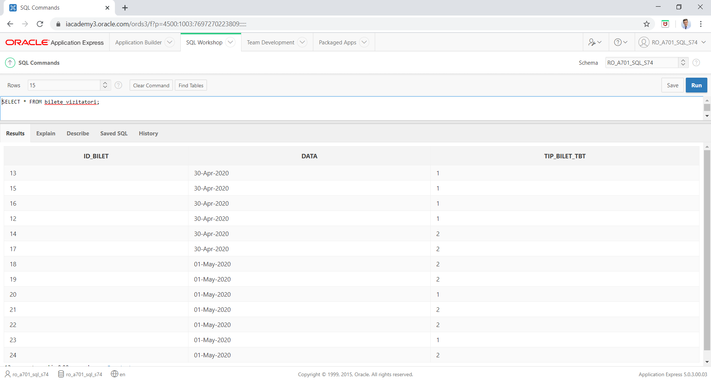

Popularea TIPURI_BILETE:

INSERT INTO tipuri_bilete VALUES (1, 'DA', 'NU', 35);

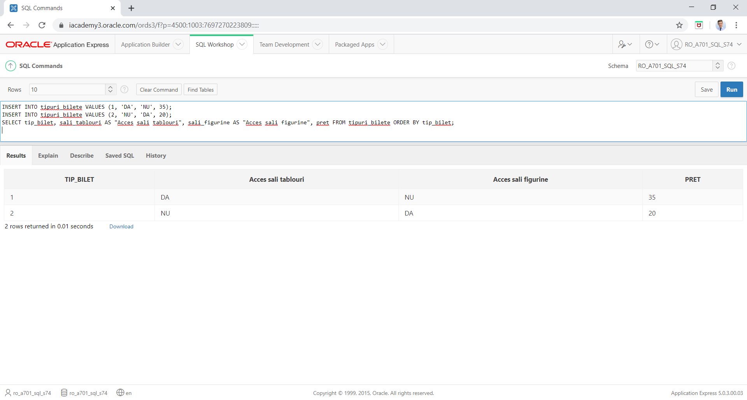INSERT INTO tipuri_bilete VALUES (2, 'NU', 'DA', 20);

Popularea SALI:

INSERT INTO sali VALUES (1, 'portrete', 8, 12, 1, 3);

INSERT INTO sali VALUES (2, 'peisaje', 6, 8, 1, 5);

INSERT INTO sali VALUES (3, 'cantareti', 5, 7, 2, 2);

INSERT INTO sali VALUES (4, 'religioase', 9, 11, 1, 5);

INSERT INTO sali VALUES (6, 'abstracte', 7, 9, 1, 1);

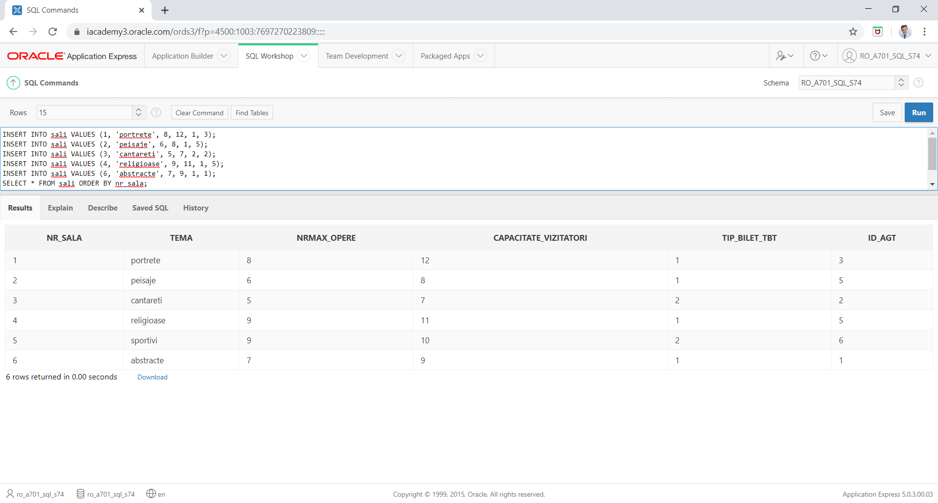

Popularea ANGAJATII:

INSERT INTO angajatii VALUES (1, 'Pop', 'Vasile', 0744567845, 'pop.v@yahoo.com', 2900, 231564, '12-April-2019', 't');

INSERT INTO angajatii VALUES (2, 'Muresan', 'Alin', 0754678354, 'alinmur@gmail.com', 2500, 763485, '30-November-2019', 'f');

INSERT INTO angajatii VALUES (3, 'Neag', 'Bogdan', 0743678559, 'b.neag@yahoo.com', 3200, 154873, '06-July-2019', 't');

INSERT INTO angajatii VALUES (4, 'Campean', 'Rares', 0734875990, 'rares.cmp@gmail.com', 2250, 447587, '21-February-2020', 't');

INSERT INTO angajatii VALUES (5, 'Filip', 'Adrian', 0774569714, 'filip_adr@yahoo.com', 3500, 179895, '19-December-2017', 't');

INSERT INTO angajatii VALUES (6, 'Istrate', 'Marius', 0744804771, 'marius.i77@gmail.com', 2750, 903749, '08-September-2019', 'f');

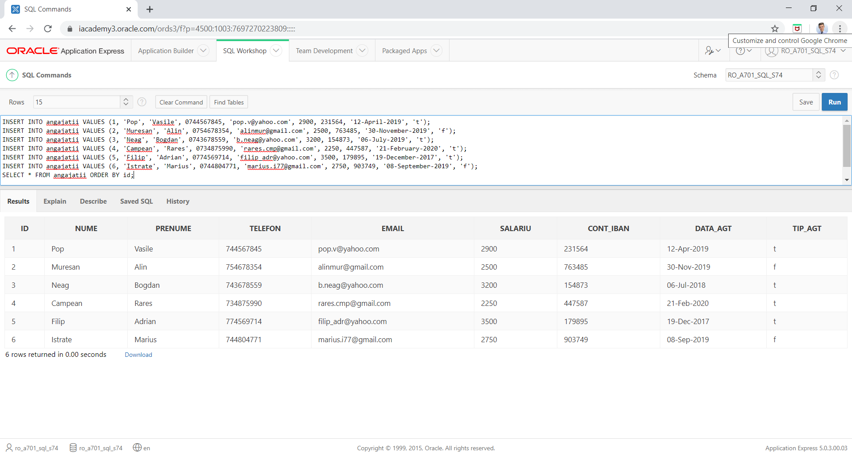

Popularea TABLOURI:

INSERT INTO tablouri VALUES (1, 'Bernandino Licino', 'Intoarcerea fiului risipitor', 106000, 1522, 4);

INSERT INTO tablouri VALUES (2, 'Stefan Luchian', 'Laura Cocea', 78000, 1912, 1);

INSERT INTO tablouri VALUES (3, 'Nicolae Grigorescu', 'Car cu Boi', 98000, 1899, 2);

INSERT INTO tablouri VALUES (4, 'Lorena Assisi', 'Bleaq', 1400, 2011, 6);

INSERT INTO tablouri VALUES (5, 'Nicolae Grigorescu', 'Isus Invatator', 35000, 1853, 4);

INSERT INTO tablouri VALUES (6, 'Ion Andreescu', 'Drum de țara', 24000, '' , 2);

INSERT INTO tablouri VALUES (7, 'Stefan Luchian', 'Ghergheta din Filantropia', 43000, 1909, 2);

INSERT INTO tablouri VALUES (8, 'Leon Bask', 'Leonide Massine', 68000, 1912, 1);

INSERT INTO tablouri VALUES (9, 'Pablo Picasso', 'Guernica', 58000, 1907, 6);

INSERT INTO tablouri VALUES (10, 'Gustav Klimt', 'Doamna cu evantai', 91000, 1917, 1);

INSERT INTO tablouri VALUES (11, 'Nicolae Grigorescu', 'Evanghelistul Matei', 32000, 1853, 4);

INSERT INTO tablouri VALUES (12, 'Elena Bissinger', 'Simfonia Primaverii 1', 4600, 2006, 6);

INSERT INTO tablouri VALUES (13, 'Paul Cezanee', 'L.Estaque', 49000, 1879, 2);

INSERT INTO tablouri VALUES (14, 'Vincent Van Gogh', 'Zinnaida', 102000, '' , 1);

INSERT INTO tablouri VALUES (15, 'Al. Ciucurencu', 'Peisaj cu case', 16000, 1903, 2);

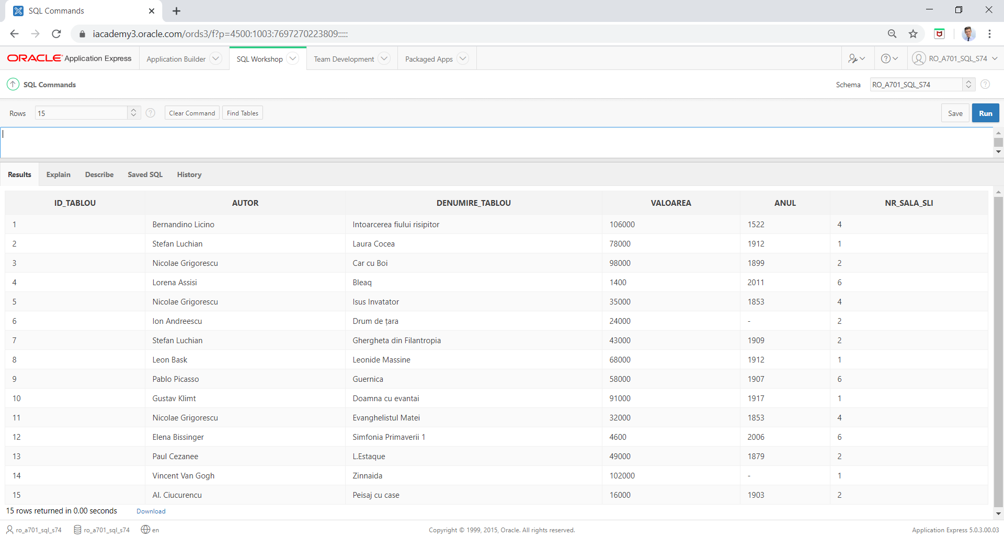

Popularea FIGURINE:

INSERT INTO figurine VALUES (1, 'Will Reagan', 'Carl Matt', 2000, '12-May-2016', '', 3);

INSERT INTO figurine VALUES (2, 'Gheorghe Hagi', 'Gabriel Rizea', 11200, '03-June-2010', 'fotbalist', 5);

INSERT INTO figurine VALUES (3, 'Maradona', 'John Tussaud', 10800, '08-June-2007', 'fotbalist', 5);

INSERT INTO figurine VALUES (4, 'Simona Halep', 'Marcel Iancu', 3100, '18-December-2019', 'tenisman', 5);

INSERT INTO figurine VALUES (5, 'Aaron Shust', 'Selah Peterson', 4700, '05-September-2012', '', 3);

INSERT INTO figurine VALUES (6, 'Matt Redman', 'Carl Matt', 3570, '03-January-2018', '', 3);

INSERT INTO figurine VALUES (7, 'Nadia Comaneci', 'Reuven Rubin', 9300, '12-December-2009', 'gimnasta', 5);

INSERT INTO figurine VALUES (8, 'Lucian Bute', 'Mircea Roman', 3900, '30-August-2013', 'boxer', 5);

INSERT INTO figurine VALUES (9, 'Jason Upton', 'John Maher', 2900, '07-April-2018', '', 3);

INSERT INTO figurine VALUES (10, 'Kobe Bryant', 'Victor Brauner', 10900, '24-February-2020', 'baschetbalist', 5);

INSERT INTO figurine VALUES (11, 'Chris Rice', 'Kristian Stanfill', 1800, '10-April-2013', '', 3);

INSERT INTO figurine VALUES (12, 'Michael Pelps', 'John Tussaud', 6200, '11-October-2011', 'innotator', 5);

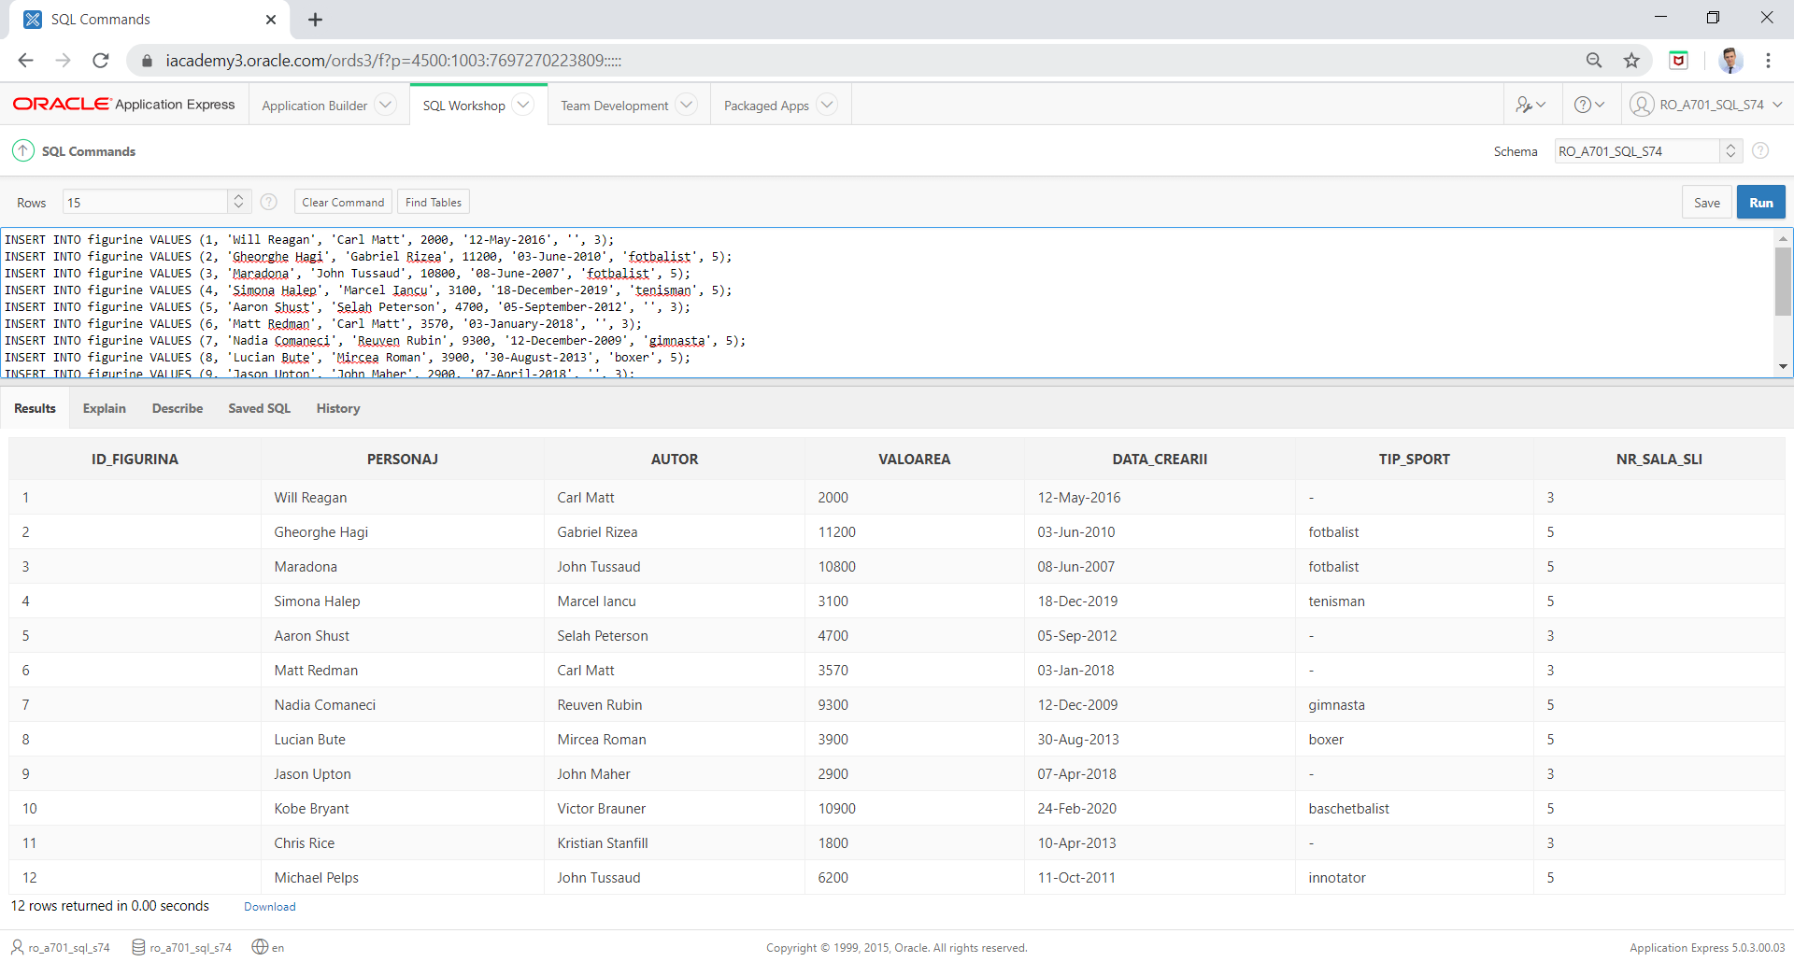

* ***Modificari de structura***

1. La crearea tabelei de tablouri am definit eronat lungimea câmpul autor de 20, având nevoie de o lungime mai mare (30 de ex.) . PrintScreen înainte și după modificare:

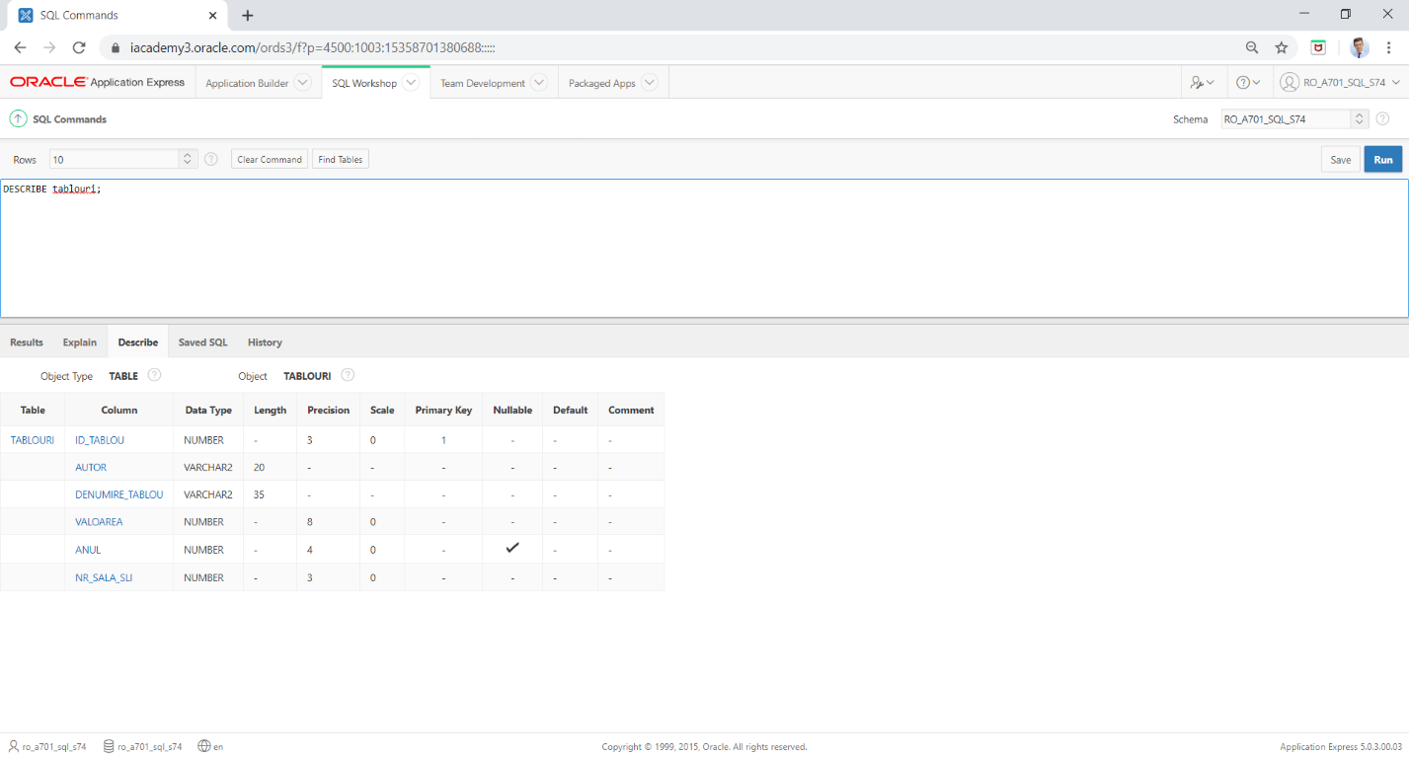

2.

3.

ALTER TABLE tablouri

MODIFY (autor VARCHAR2(30));

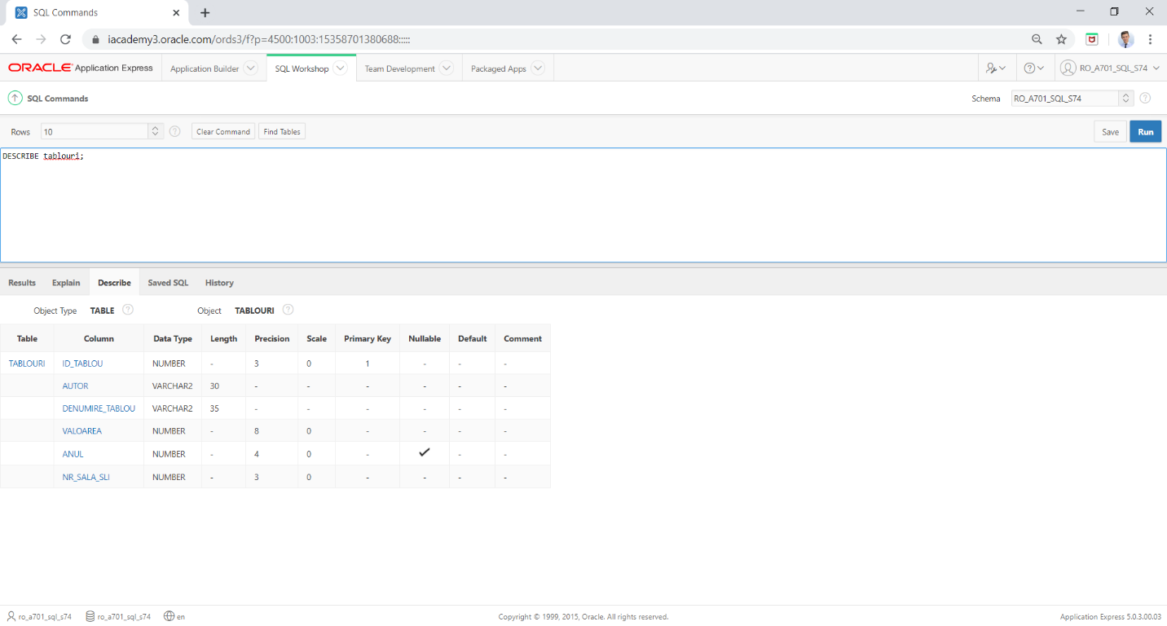

2. La crearea tabelei de angajati am omis o parte din denumirea câmpului data_ang scriind doar data, oferind astfel o posibilă conotație diferită de cea reala: data este mai puțin reprezentativă decat data_ang care duce cu gândul mai degrabă la data angajării.

PrintScreen înainte și după modificare:

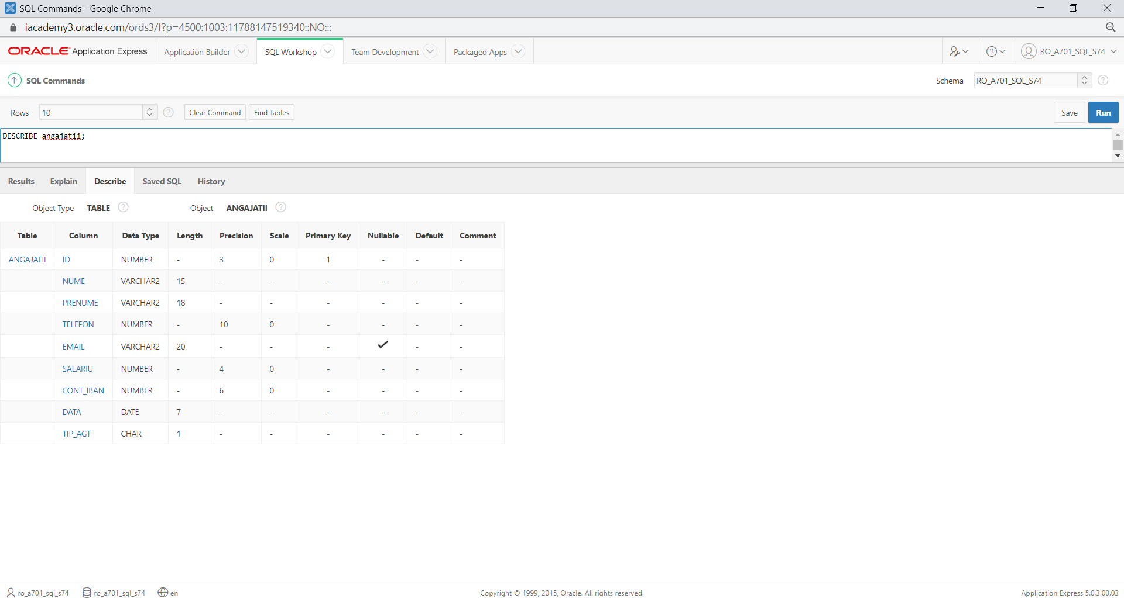

ALTER TABLE angajatii

RENAME COLUMN data TO data_ang;

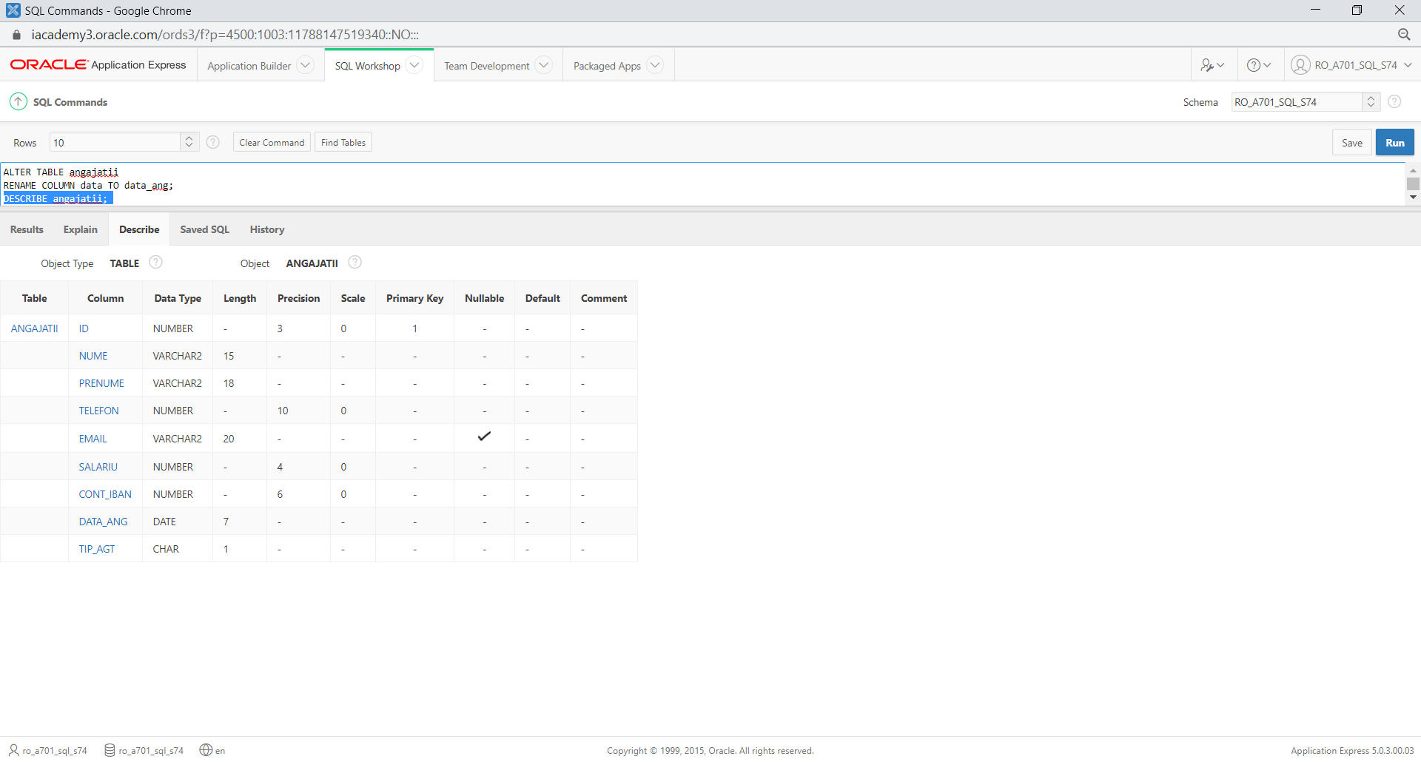

3. La crearea tabelei SALI am adăugat un câmp (atributul culoar) în care să se precizeze pe ce culoar se află sala. Am realizat că nu mai este nevoie de el și doresc să îl șterg.

PrintScreen înainte și după modificare:

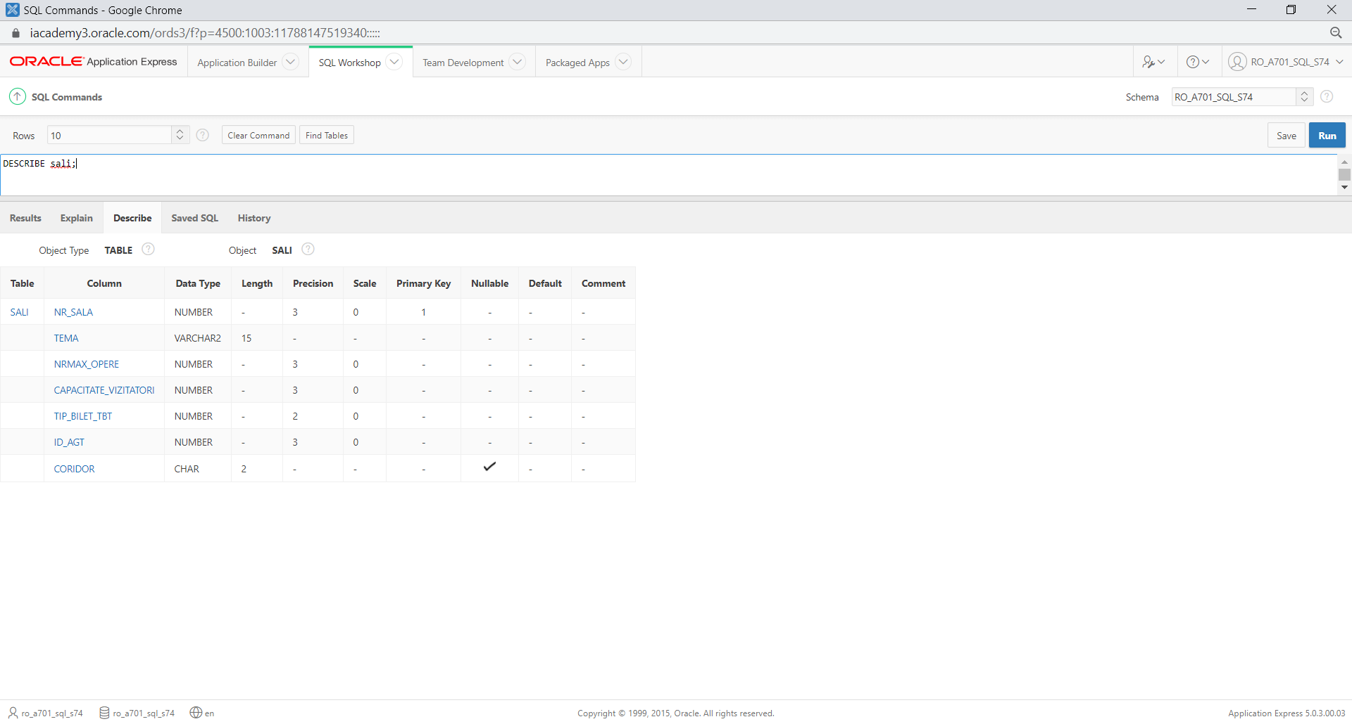

ALTER TABLE sali

DROP COLUMN coridor;

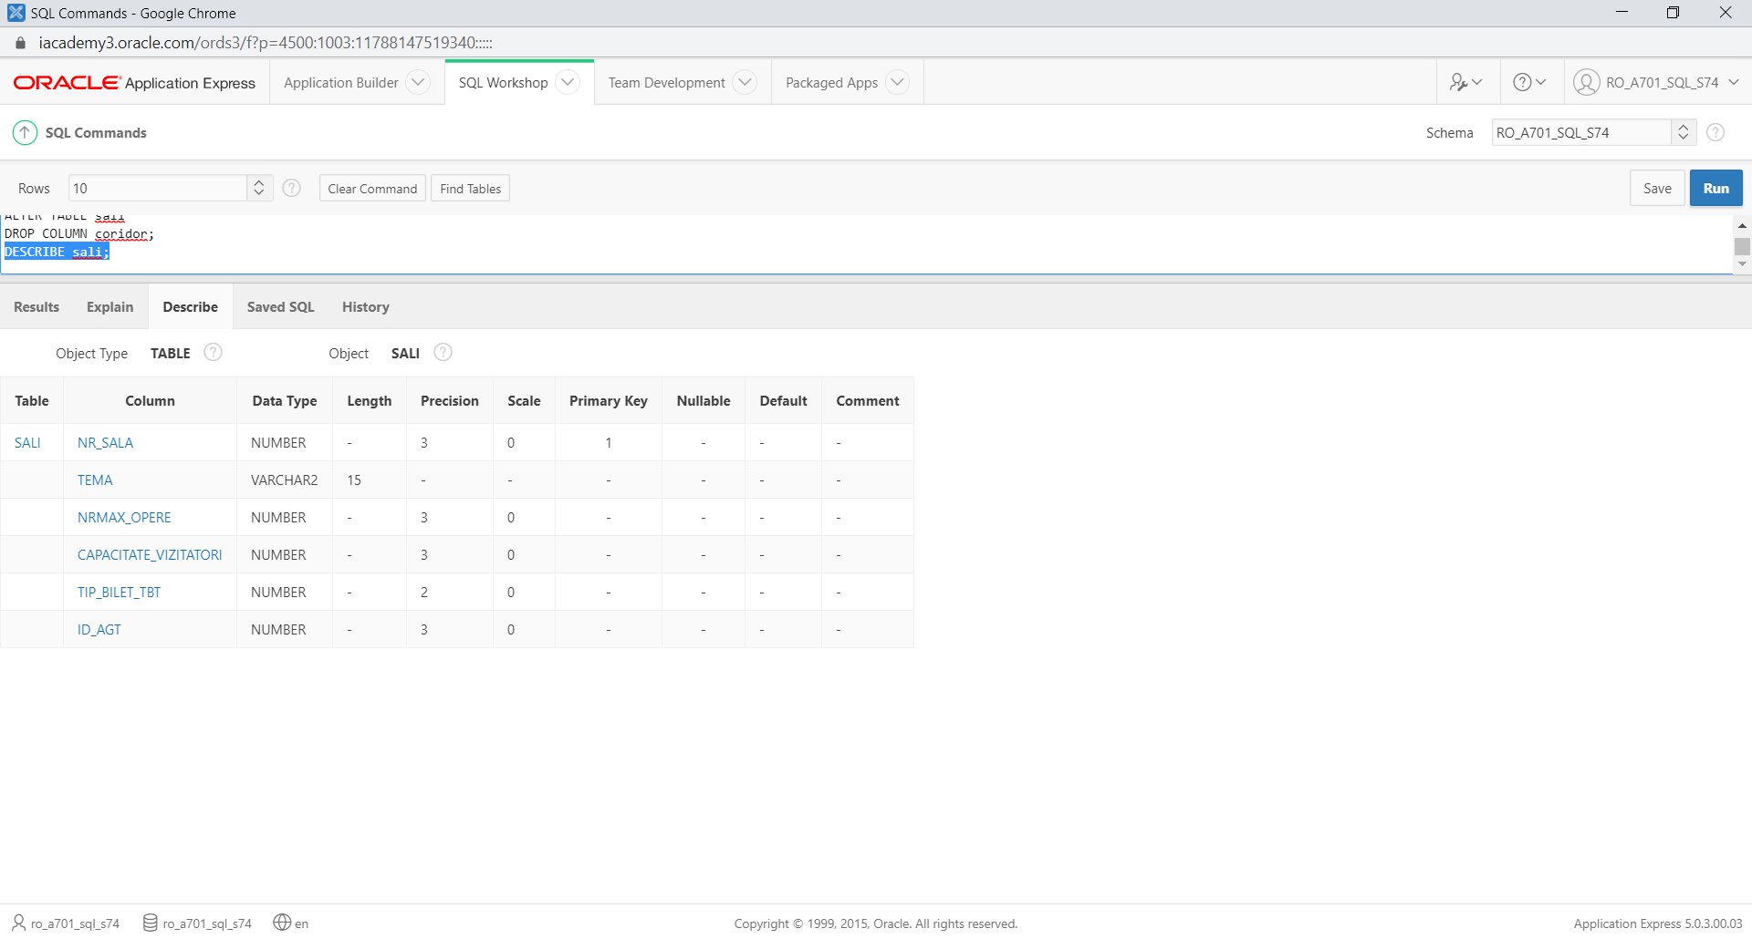

* ***Modificari de continut***

1. În urma creșterii valorii tabloului cu denumirea „Car cu Boi” a trebuit actualizată valoarea acestuia. PrintScreen inainte și dupa actualizare:

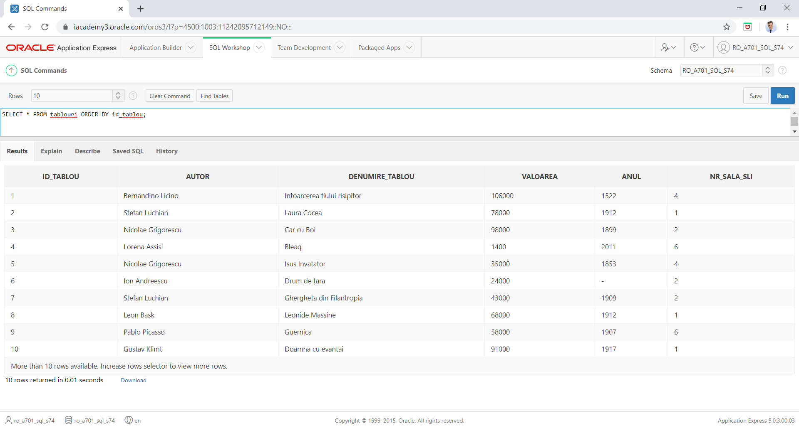

UPDATE tablouri

SET valoarea = 99500

WHERE denumire_tablou ='Car cu Boi';

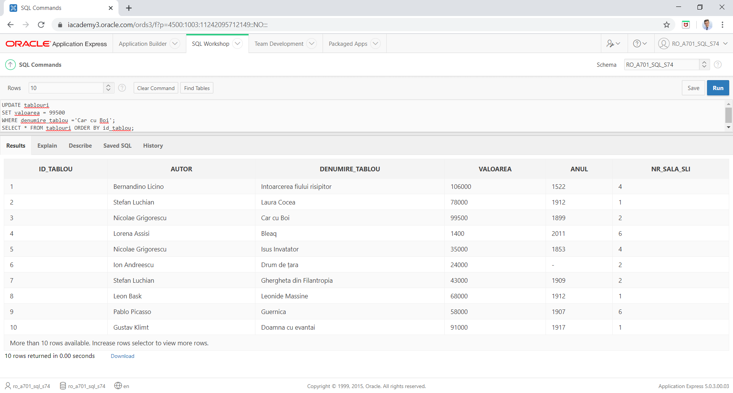

2. Angajatul cu numele Filip și prenumlee Adrian și a schimbat contul iban de la bancă. Ca urmare a trebuit modificat și în baza de date, mai exact în tabela angajatii.

PrintScreen inainte și dupa actualizare:

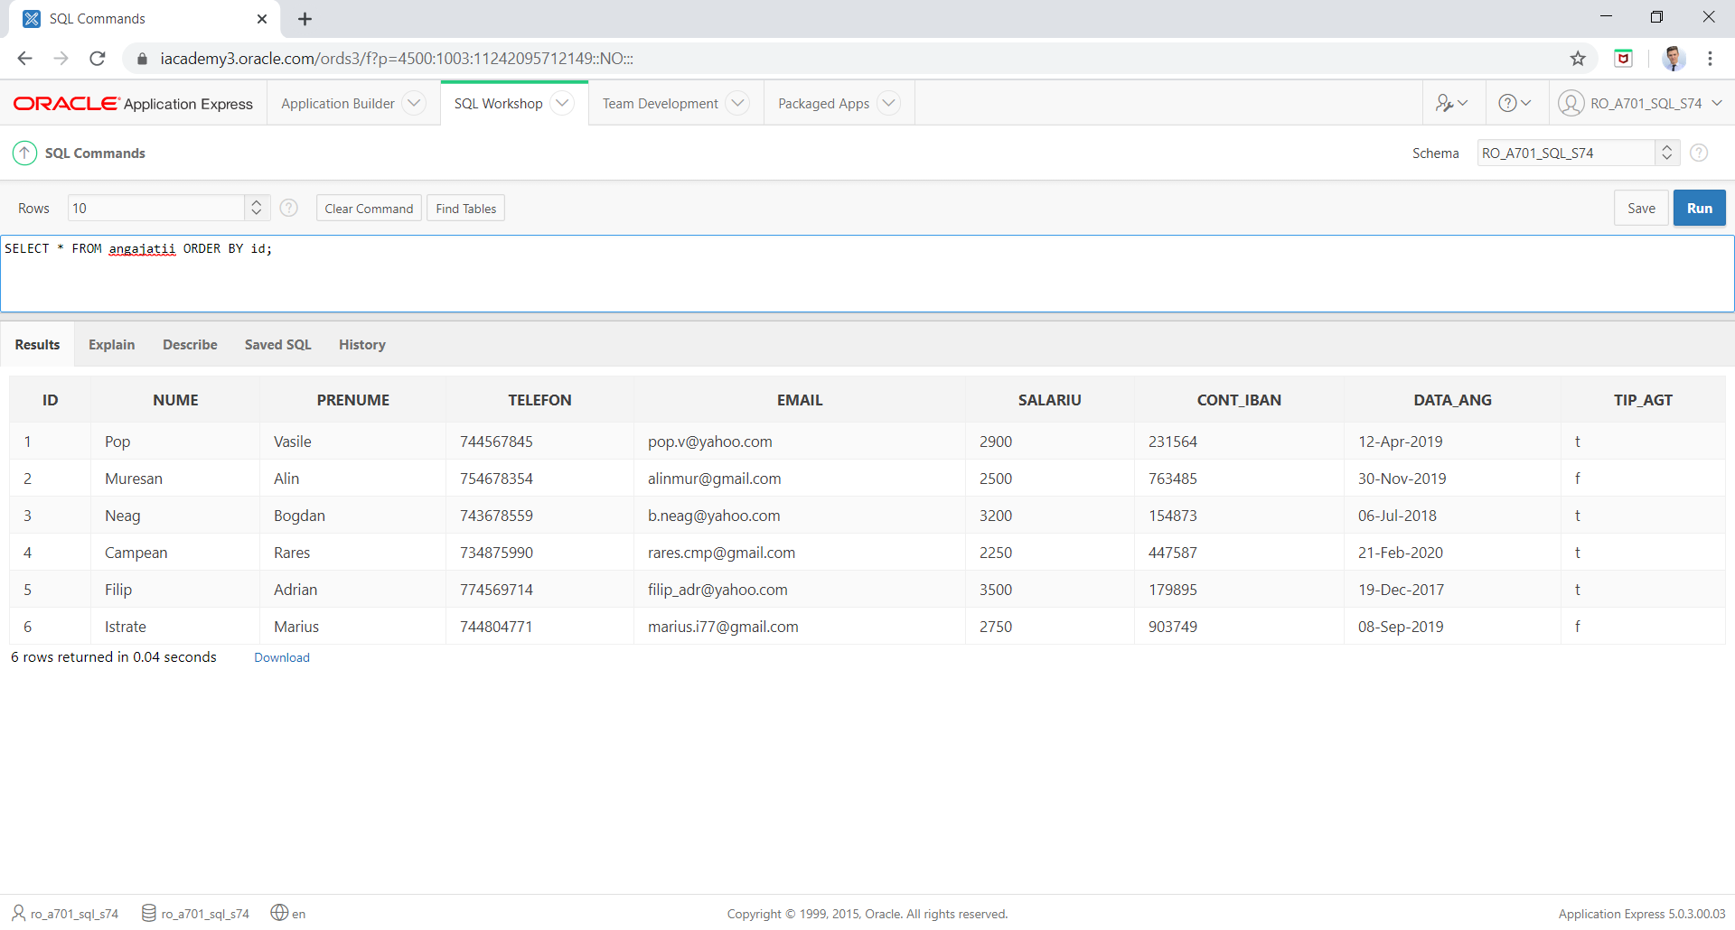

UPDATE angajatii

SET cont_iban = 680934

WHERE nume='Filip' AND prenume='Adrian';

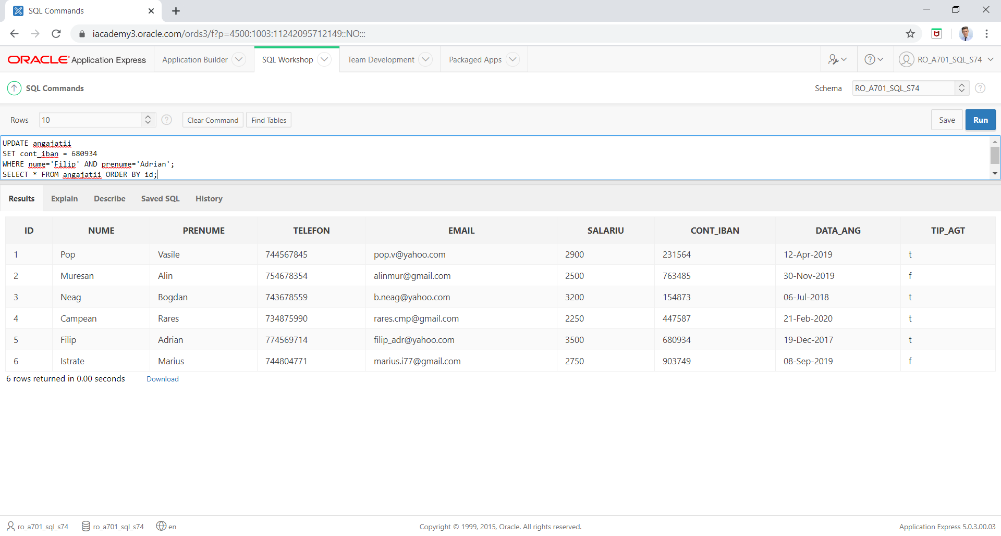

* ***Vederii (Views)***

1. Se realizează o vedere care contine numele tabloului si sala în care se află acele tablouri care au fost realizate între anii 1800-1900.

CREATE VIEW tablouri_intre_1800_si_1900 AS

SELECT t.denumire_tablou AS "Nume tablou" , s.nr_sala AS "Numar Sala"

FROM sali s JOIN tablouri t ON ( s.nr_sala=t.nr_sala_sli)

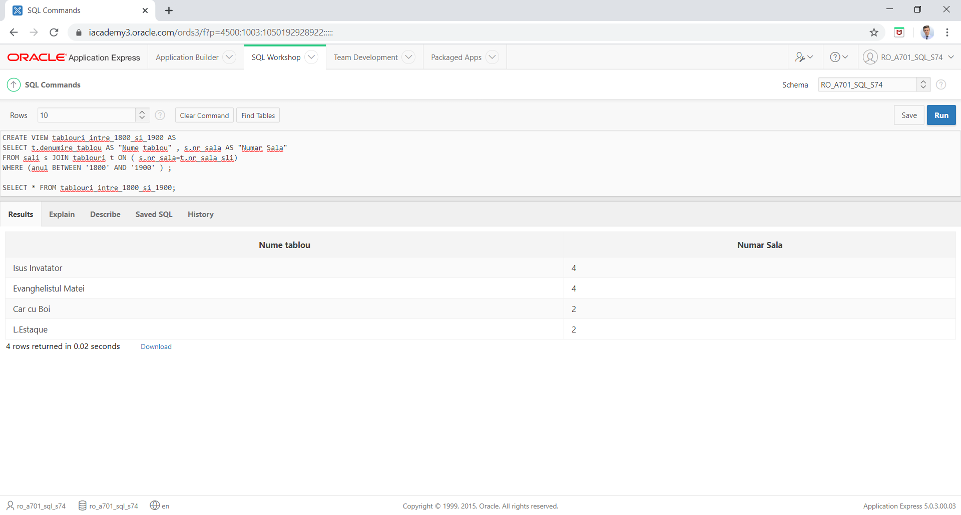WHERE (anul BETWEEN '1800' AND '1900' ) ;

CREATE VIEW toate_figurinele_din_toate_saliile AS

SELECT f.personaj, f.autor

FROM figurine f JOIN sali s ON f.nr_sala_sli=s.nr_sala

JOIN tipuri_bilete tb ON s.tip_bilet_tbt=tb.tip_bilet;

2. Se va realiza o vedere ce conține toate figurinele de ceară, alături de autori, ce se regăsesc în sălile muzeului.

CREATE VIEW toate_figurinele_muzeului

("Personaj", "Autorul")

AS SELECT f.personaj, f.autor

FROM figurine f JOIN sali s ON (f.nr_sala_sli=s.nr_sala)

JOIN tipuri_bilete tb ON (s.tip_bilet_tbt=tb.tip_bilet)

WHERE (tb.tip_bilet=2);

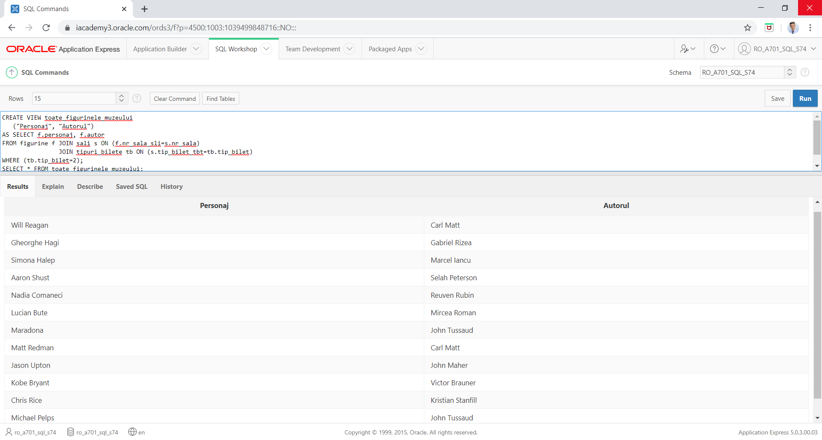

* ***Interogari***

1. Să se afișeze săliile care sunt în responsabilitatea celui mai vechi angajat.

SELECT s.nr_sala

FROM sali s

WHERE s.id_agt=(SELECT a.id

FROM angajatii a

WHERE a.data_ang=(SELECT MIN(ag.data_ang)

FROM angajatii ag

)

);

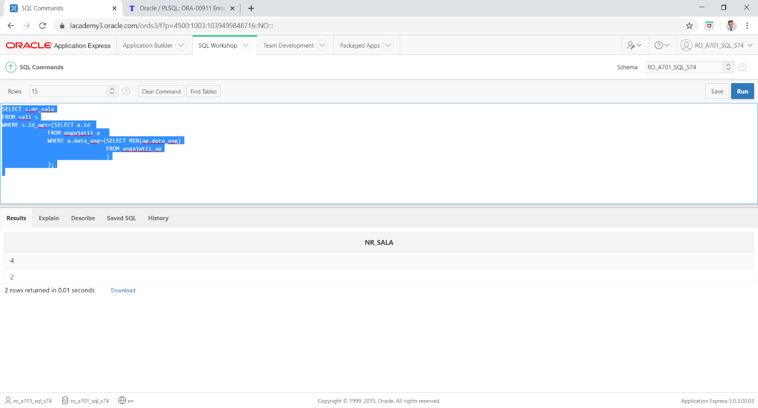

1. Să se afișeze fiecare angajat și sala/sălile de care este responsanil (chiar si cei care nu au momentan vreo sală în responsabilitate).

SELECT a.id, a.nume, a.prenume, s.nr_sala

FROM angajatii a LEFT JOIN sali s ON (a.id=s.id_agt)

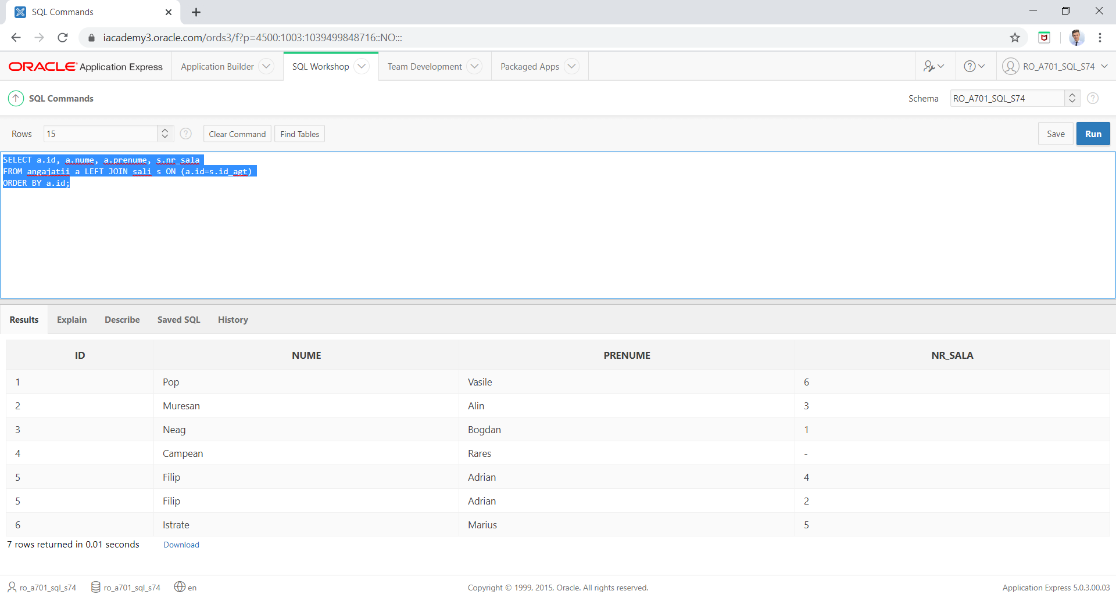ORDER BY a.id;

1. Se cere afișarea valorii totale a fiecărei săli cu tablouri.

SELECT s.nr_sala AS "Numar sala", SUM(t.valoarea) AS "Valoarea totala a operelor"

FROM sali s JOIN tablouri t ON (s.nr_sala=t.nr_sala_sli)

GROUP BY s.nr_sala

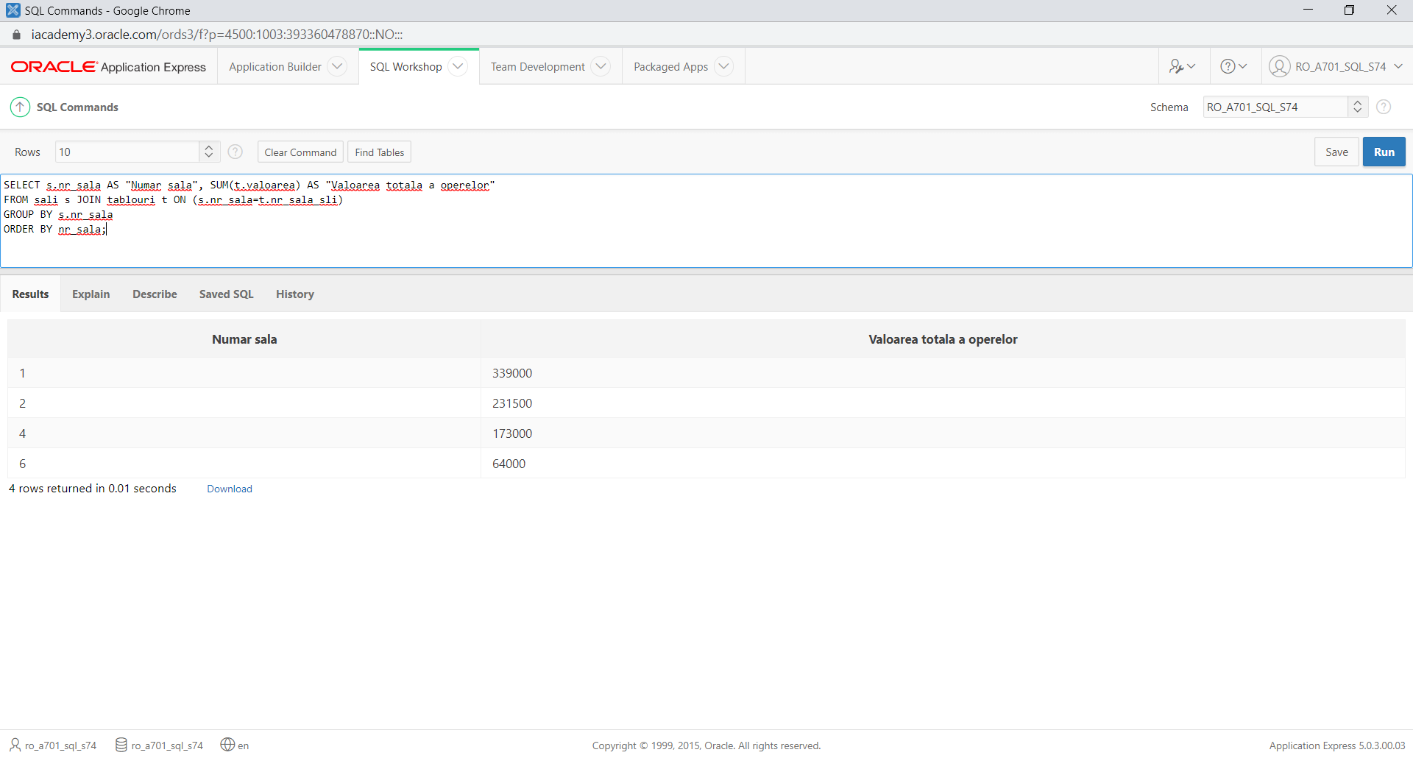ORDER BY nr_sala;

1. Să se afișeze care este personajul reprezentat de o figurina de ceară cu cea mai mare valoare, alături de informații precum autorul, valoarea și id-ul său.

SELECT id_figurina, personaj, autor, valoarea

FROM figurine

WHERE valoarea=(SELECT MAX(valoarea)

FROM figurine

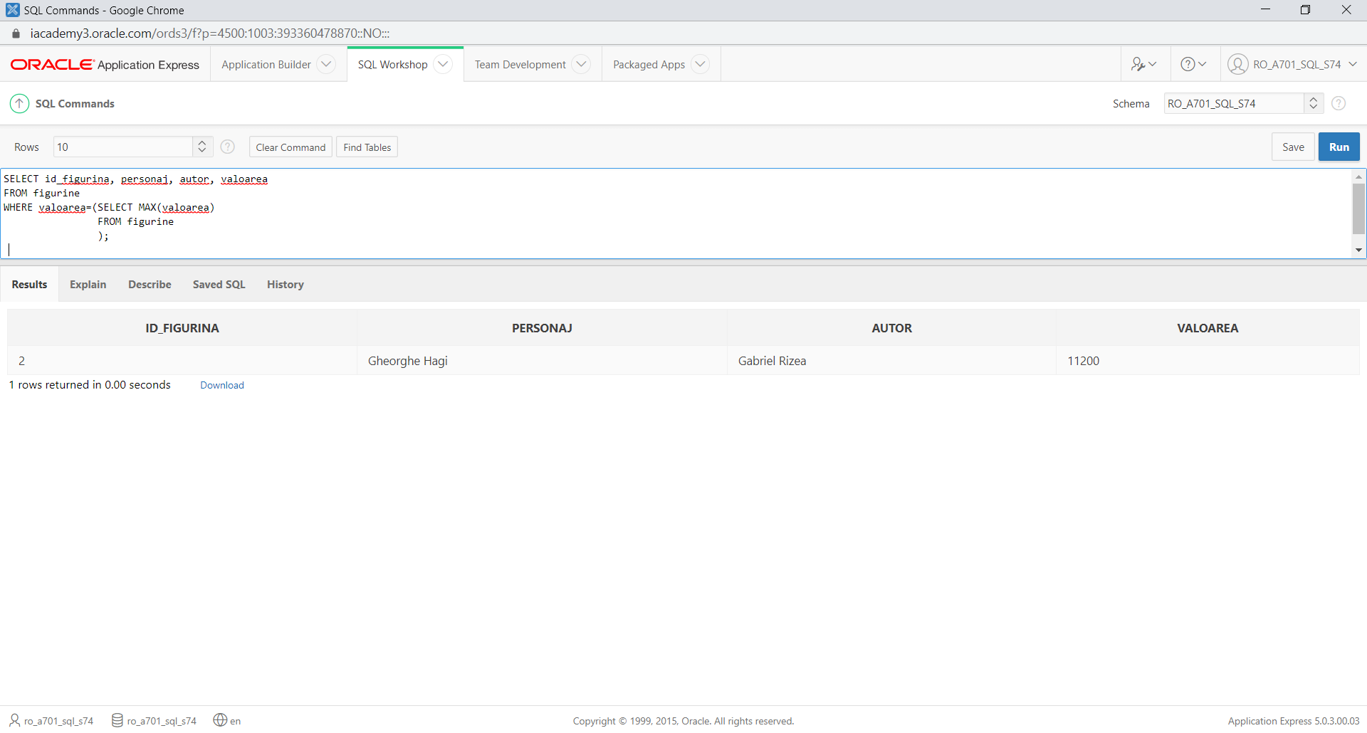 );

1. Să se calculeze *venitul total* pentru înregistrările curente (3 zile).

SELECT SUM(COUNT(b.id_bilet)*t.pret) AS "Castig Total Curent"

FROM bilete_vizitatori b

JOIN tipuri_bilete t ON (b.tip_bilet_tbt=t.tip_bilet)

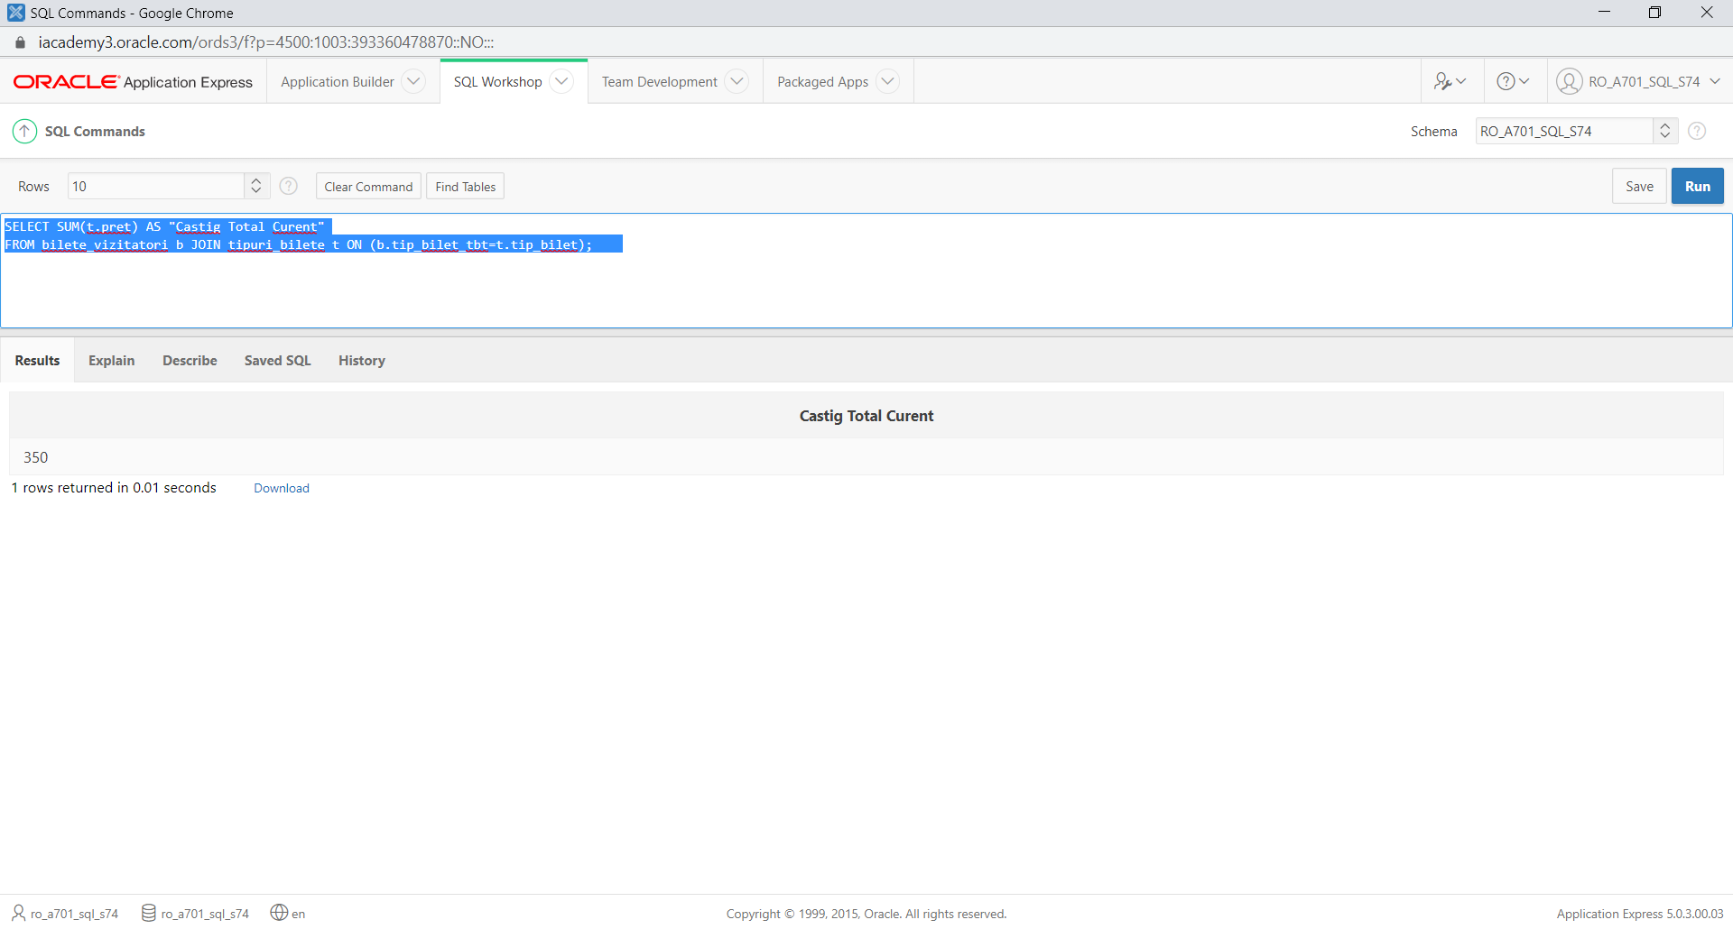GROUP BY t.pret;

1. Să se regăsească angajatul care are cel mai mare salariu, iar data angajarii să fie între 01-Ianuarie-2019 și 30-Aprilie-2020.

SELECT nume, prenume, salariu, data_ang AS "Data Angajarii"

FROM angajatii

WHERE salariu=(SELECT MAX(salariu)

FROM angajatii

WHERE data_ang BETWEEN '01-JANUARY-2019' AND '30-APRIL-2020');

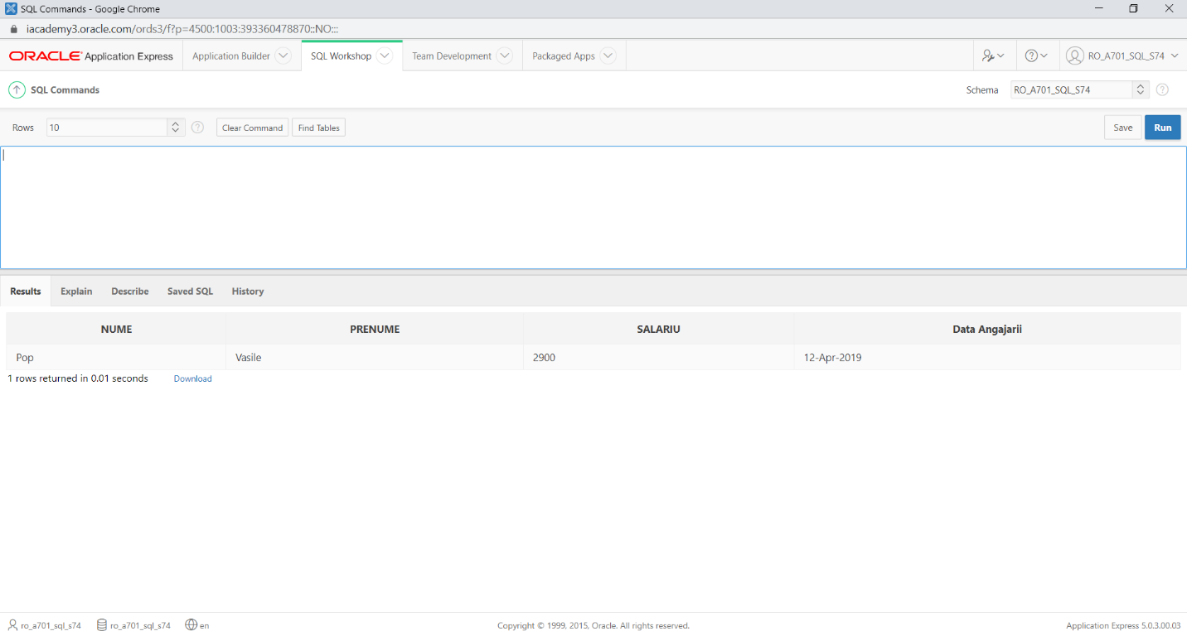

1. Care este sala în care se regăsește cel mai vechi tabou (pot exista mai multe tablouri care sa fie din acelasi an și să fie cele mai vechi, iar acestea sa fie în săli diferite).

SELECT s.nr_sala AS "Sala cu cel mai vechi tablou" , tema

FROM sali s

WHERE s.nr_sala IN (SELECT nr_sala_sli

FROM tablouri

WHERE anul = (SELECT MIN(anul)

FROM tablouri)

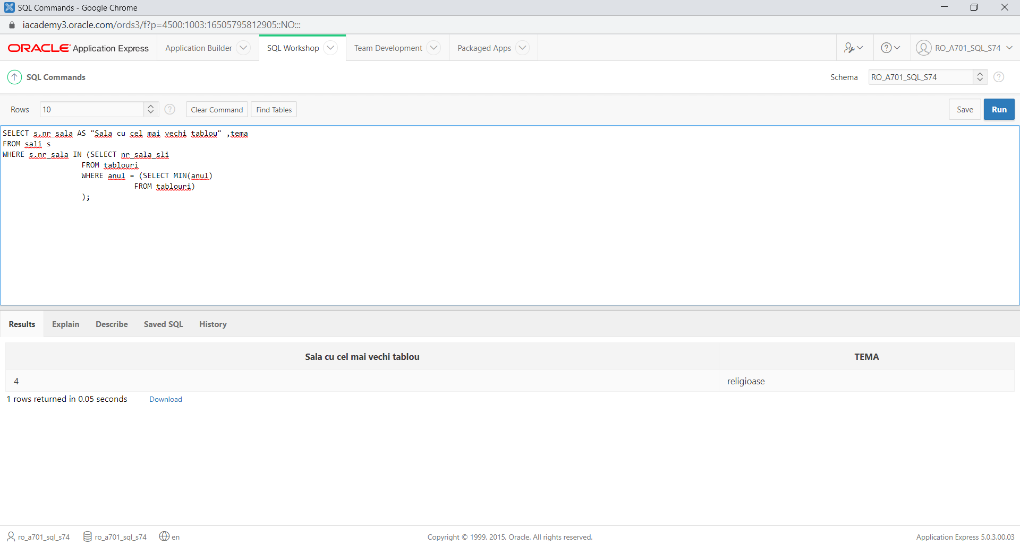 );

1. Să se afișeze pentru angajații care sunt responsabili de figurine, câte au fiecare în responsabilitate

SELECT nume, prenume, COUNT(id_tablou)

FROM angajatii a JOIN sali s ON (a.id=s.id_agt)

JOIN tablouri t ON (t.nr_sala_sli=s.nr_sala)

GROUP BY nume, prenume;

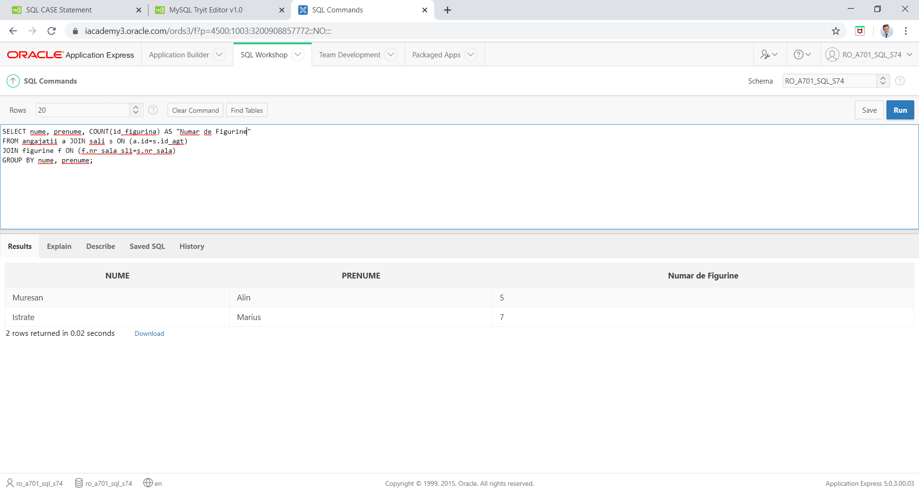

1. Se cere afișarea venitului pentru fiecare data înregistrată în baza de date.

SELECT data, SUM(t.pret) AS "Venit"

FROM bilete_vizitatori b

JOIN tipuri_bilete t ON (b.tip_bilet_tbt=t.tip_bilet)

GROUP BY data

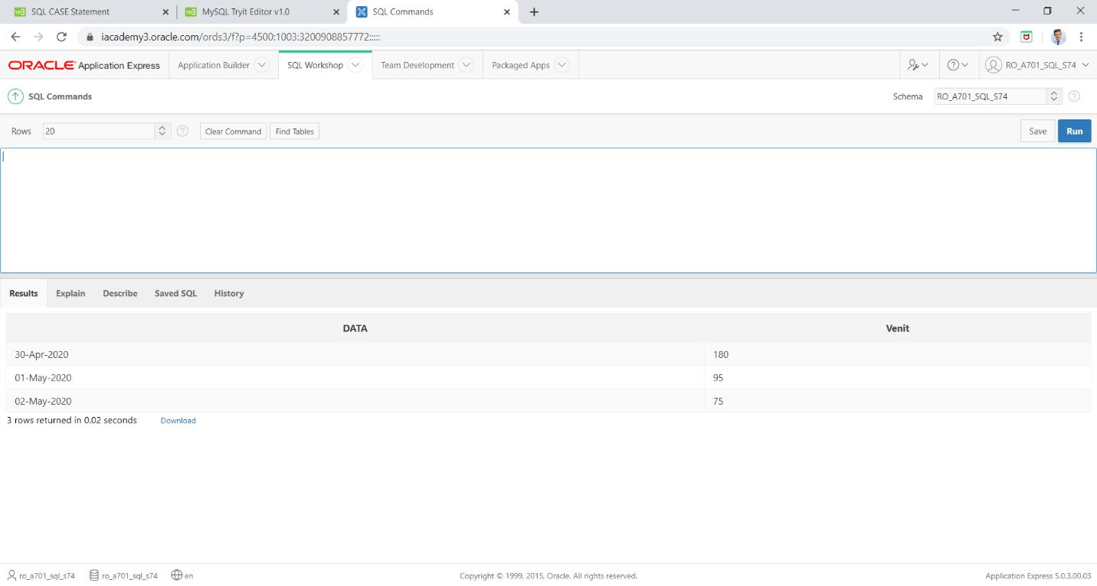 ORDER BY data;

1. Câte bilete de tipul 1 (pt sălile cu tablouri) s-au vândut și câte de tipul 2 (pt salile cu figurine).

CREATE VIEW nr_bilete_tip_1

("Nr bilete de tip 1")

AS SELECT COUNT(bv.tip_bilet_tbt)

FROM bilete_vizitatori bv

WHERE bv.tip_bilet_tbt = *(SELECT tip_bilet*

*FROM tipuri_bilete*

*WHERE tip_bilet=1);*

CREATE VIEW nr_bilete_tip_2

("Nr bilete de tip 2")

AS SELECT COUNT(bv.tip_bilet_tbt)

FROM bilete_vizitatori bv

WHERE bv.tip_bilet_tbt*=(SELECT tip_bilet*

*FROM tipuri_bilete*

*WHERE tip_bilet=2);*

SELECT * FROM nr_bilete_tip_1, nr_bilete_tip_2;

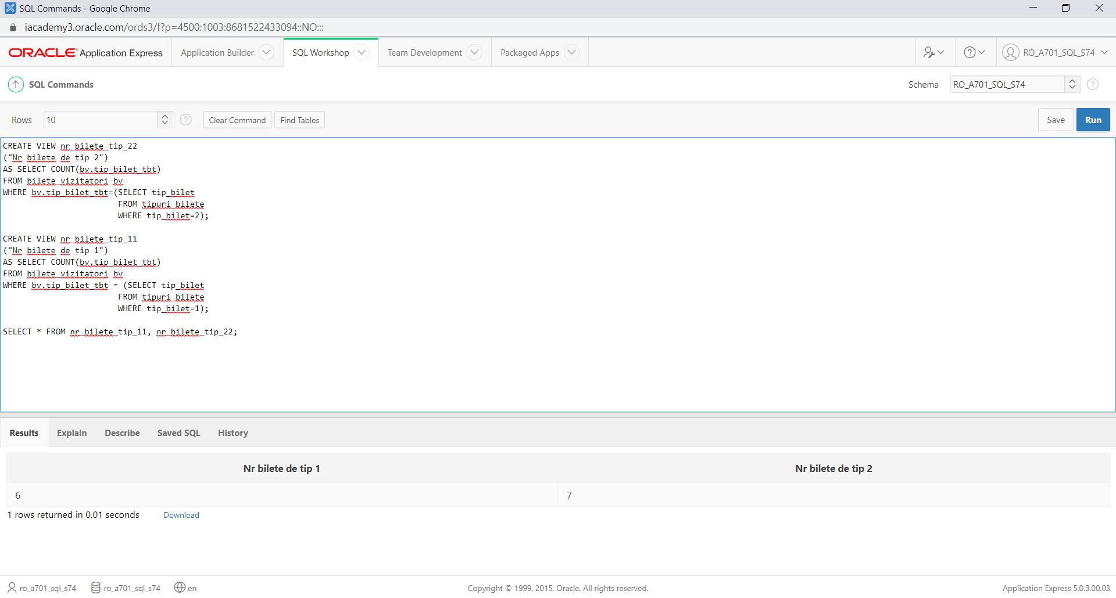

1. Să se regăsească care este cel mai vechi, și cel mai nou tablou din muzeu, și în ce an a fost pictat precizând și autorul.

SELECT denumire_tablou AS "Nume tablou", autor, anul

FROM tablouri

WHERE anul IN *(SELECT MAX(anul)*

*FROM tablouri)*

OR anul IN *(SELECT MIN(anul)*

*FROM tablouri)*

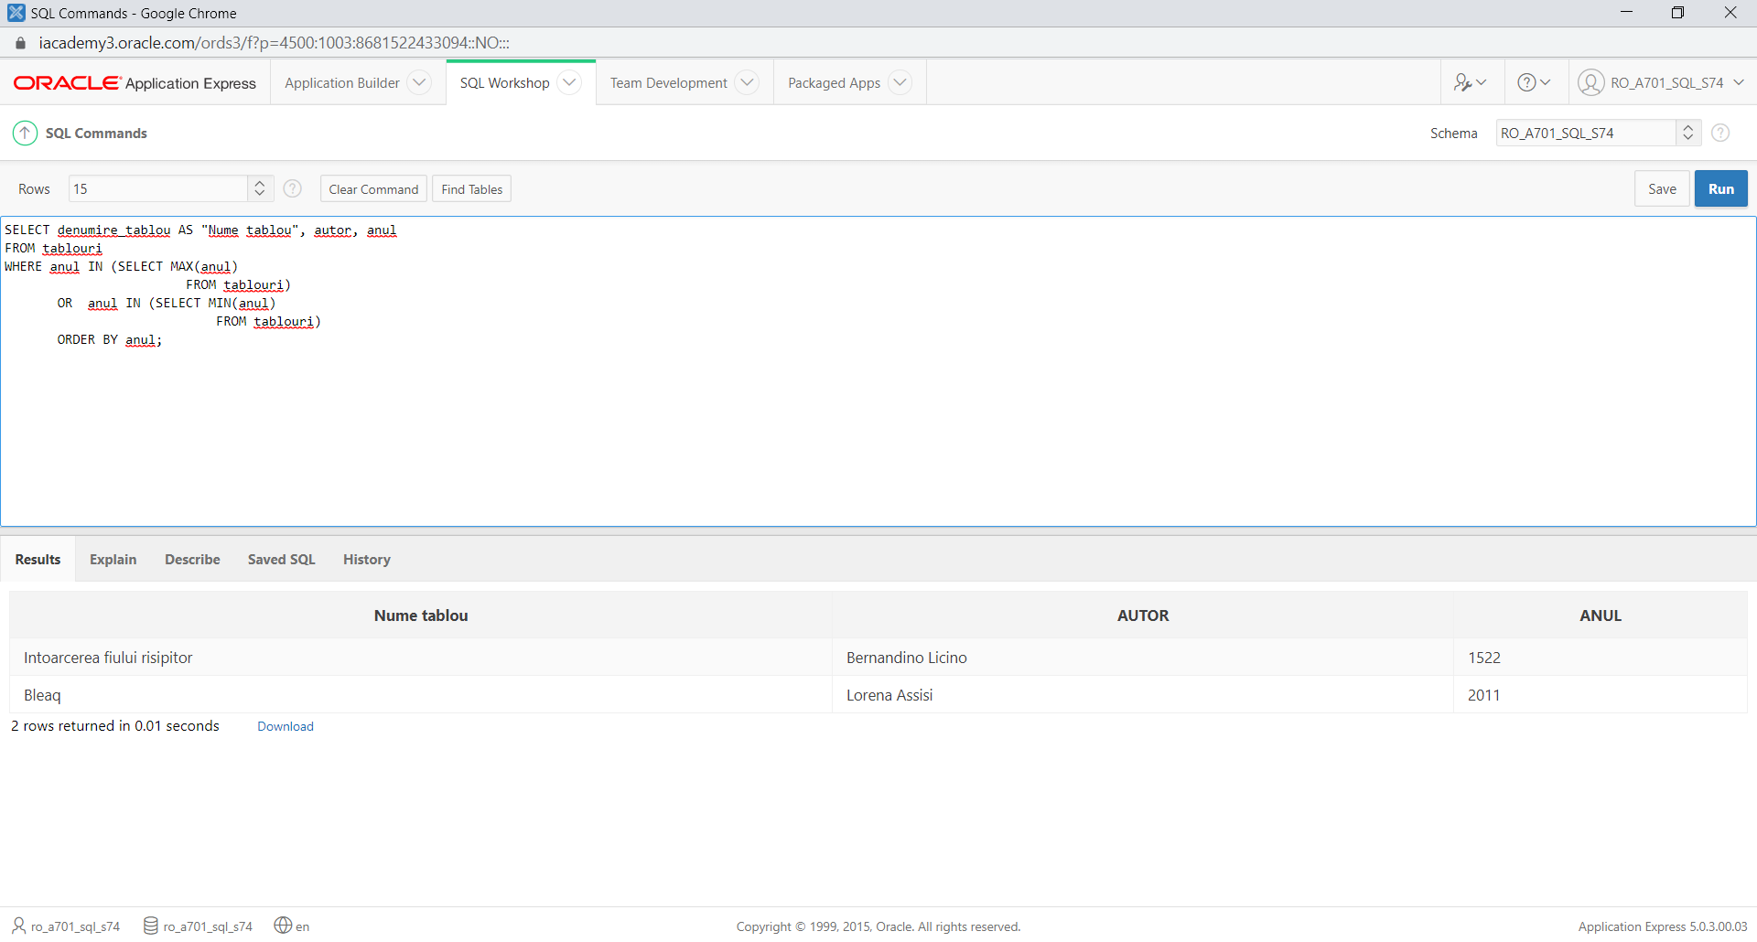 ORDER BY anul;

1. Se dorește afișarea acelor figurine care reprezinta un sportiv, dar numai acele care au o valoare mai mare de 3000.

SELECT personaj, valoarea, tip_sport

FROM figurine

WHERE personaj IN (SELECT personaj

FROM figurine

WHERE tip_sport IS NOT NULL AND valoarea>3000);

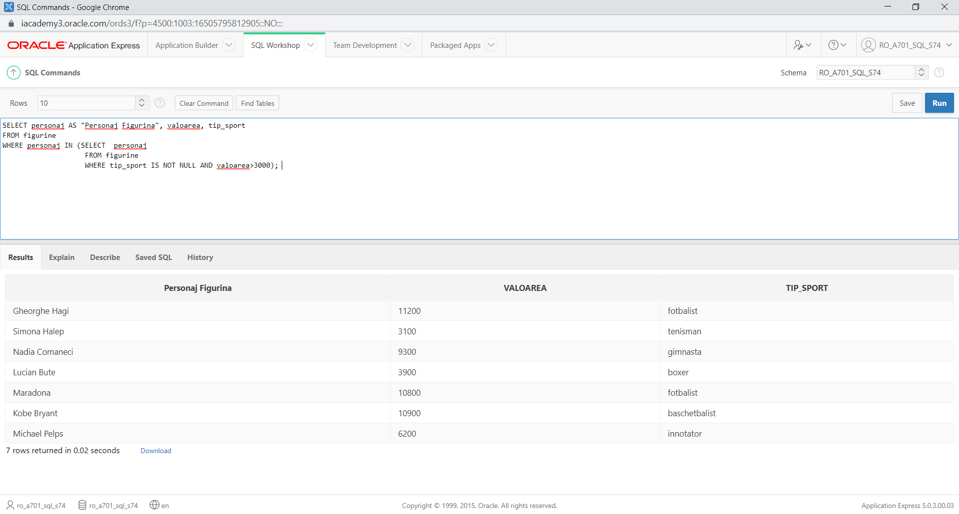

1. Care sunt angajații care au un salariu peste media salariilor, în ce data au fost angajați și care este salariul lor, fiind afișați descrescător în funcție de venitul ce îl obțin.

SELECT nume, prenume, salariu, data_ang AS "Data Angajarii"

FROM angajatii

WHERE salariu > (SELECT AVG(salariu)

FROM angajatii

)

ORDER BY salariu DESC;

